Revisi 1 Pak Esmar (ahli materi)

1. Sensitif, jadi diperbaiki sensitifnya karna kadang susah diklik. Misal mau klik lanjt susah, mau tarik alat jg susah
2. Typo,perbaiki kalimat2 yg typo -> ini tugas gue bacaain 1 1 ef, nyusul ya
3. Kalimat perbaiki
4. Penulisan rumus kurang jelas, banyak yang blur
5. Skor diperbaiki
6. Data kedalaman penyeman diketahui, lebih pertajam soal-> tugas gue, nyusul gue ngelis dl ya hehe
7. Tangki air, cek lagi apa benar iu tulisa efek teoricel?
8. Simulasi terakir sudah jalan benar atau belum, kala benar masukkan kalu belum gakusah
9. Tulisan rapihkan dan besarkan

Revis 2 Pak Riser (ahli media)

1. Hyperlink, dari daftar isi lgsgung ke kegiatan. Dari peta konsep lsg ke judul yg diklik. Bisa gak ef ?
2. Bahasa yang digunakan jaraknya belum rapi, ini gimana ya ef ?
3. Apa bisa klik halaman sebelumnya menggunakan tombol kembali di hp?
4. Peta konsep di perbaki
5. Aliran air pada perCobaan dipelanin
6. Pratikum apa bisa diklik tidak harus disorot? Karna susah. Atau solisinya buat 1 halaman ygbenar Cuma pratikum
7. Beban pada pratikum suntikan ditambah 50,100,200
8. Daftar is perbaiki lagi
9. Tulisan di rapihkan
10. Typo -> gue cek dluu
11. Gambar banyak yang kekecilan dan blur
12. Rumus kuran jelas
13. Apa bisa dibuat zoom?
14. Tinggikan resolusi tulisan
15. Tulisan terlalu kecil

Revisi 3 Pak Made (ahli pembelajaran)

1. Judul diganti kat dan jangan pake simbol &
2. Sitem penomoran, misal kegiatan 1, 1.1 Hukum Pascal 1.2 hukum blablabla
3. Bahasa indonesia konsisten
4. Indikator, soal mengacu pada indikator-> tugas gue
5. Rumus tidak jelas
6. Rumus skor ketercapaian
7. Langkah PBL jelas-> gue
8. Kunci jawaban diakhir, diknci bisa gak halamannya? Jadibisa di akhses kalo udah ngerjain

Revisi 4 pak Iwan (ahli materi)

1. Gakadaaaa haha yes

Revisi 5 Pak Suud (ahli pembelajaran)

Belum dibalikin nilainya

Revisi 6 pustekom  
1. Perbaiki typo

1. Ganti peta konsep
2. Gambar kekecilan
3. Tombol restart beli penjelasan
4. Tulisan tidak rapi

**Ef, revisi intinya ini ya ef**

1. **Tulisannya tolong digedein**
2. **Spasinya tolong di renggangin kali ya ef, biar ga kayak numpuk lgsg byk bgt gitu? Apa gimna baiknya ya ef?**
3. **Tiap paragraf tolong di “tab” dong ef awalnya biar ga terlalu lurus. Biar ga kaku kayak kanebo kering wkwk apasih krik**
4. **Apa kt buat gini ya ef dibawah langkah percobaan, klik disini unuk melalukan percobaan . biar pratikumnya sendirian halamannya, ga gabung jadi ga di scroll.biar kalo di tarik alatnya lgsg bisa bukan malah ke scrol. Gitu gasi?**

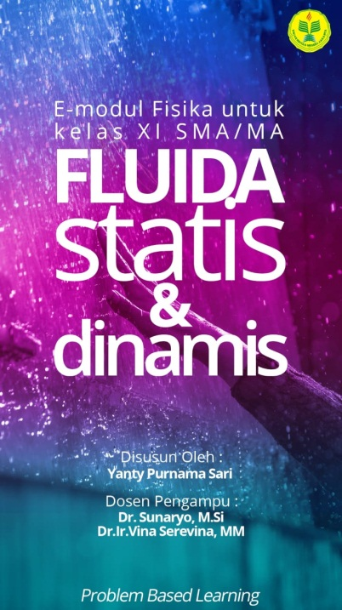

Covernya diubah ef, gak boleh make simbol &. Jadinya diganti FLUIDA Stasis dan Dinamis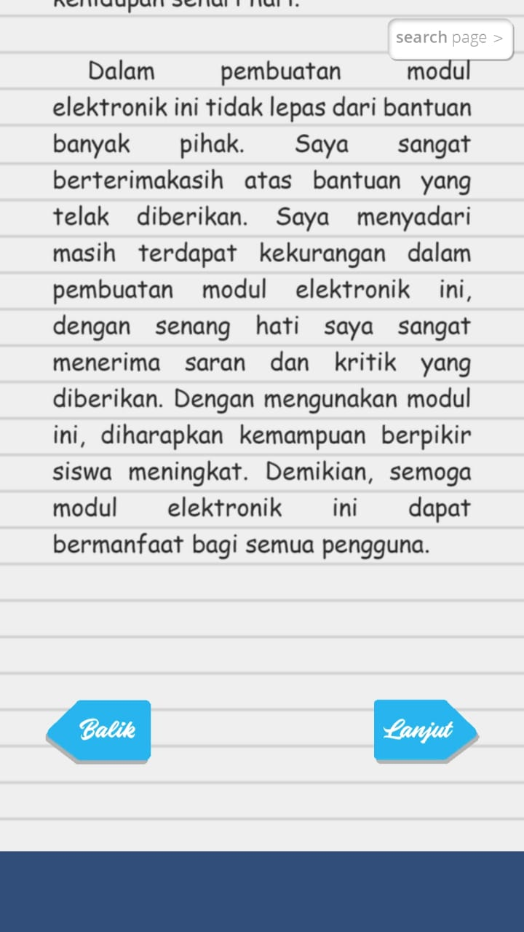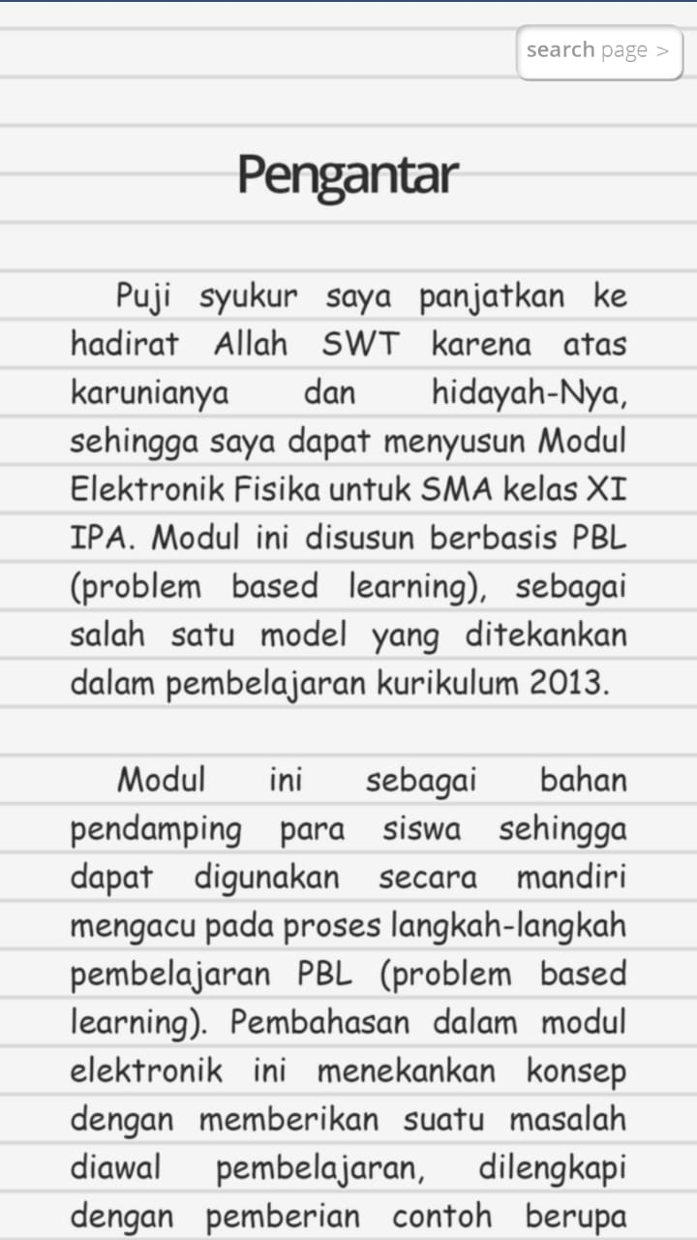

Tulisannya direvisi ya ef, kemaren banyak yg typo. Ini yang bener

Puji syukur saya panjatkan kehadirat Allah SWT karena atas karunia dan hidayah-Nya, sehingga saya dapat menyusun E-Modul Fisika untuk SMA kelas XI SMA/MA Fluida Statis dan Dinamis. Modul ini disusun berbasis PBL *(problem based learning)*, sebagai salah satu model pembelajaran dalam pembelajaran kurikulum 2013.

Modul ini sebagai bahan pendamping para siswa sehingga dapat digunakan secara mandiri mengacu pada proses langkah-langkah pembelajaran PBL *(problem based learning)*. Pembahasan dalam e-modul ini menekankan konsep dengan memberikan suatu masalah diawal pembelajaran, dilengkapi dengan pemberian contoh berupa gambar dan fenomena dalam kehidupan sehari hari.

Dalam pembuatan e-modul ini tidak lepas dari bantuan banyak pihak, saya sangat berterimakasih atas bantuan yang telah diberikan. Saya menyadari masih terdapat kekurangan dalam pembuatan e-modul ini, dengan senang hati saya sangat menerima saran dan kritik yang diberikan. Dengan mengunakan modul ini, diharapkan kemampuan berpikir tingkat tinggi siswa meningkat. Demikian, semoga e-modul ini dapat bermanfaat bagi semua pengguna.

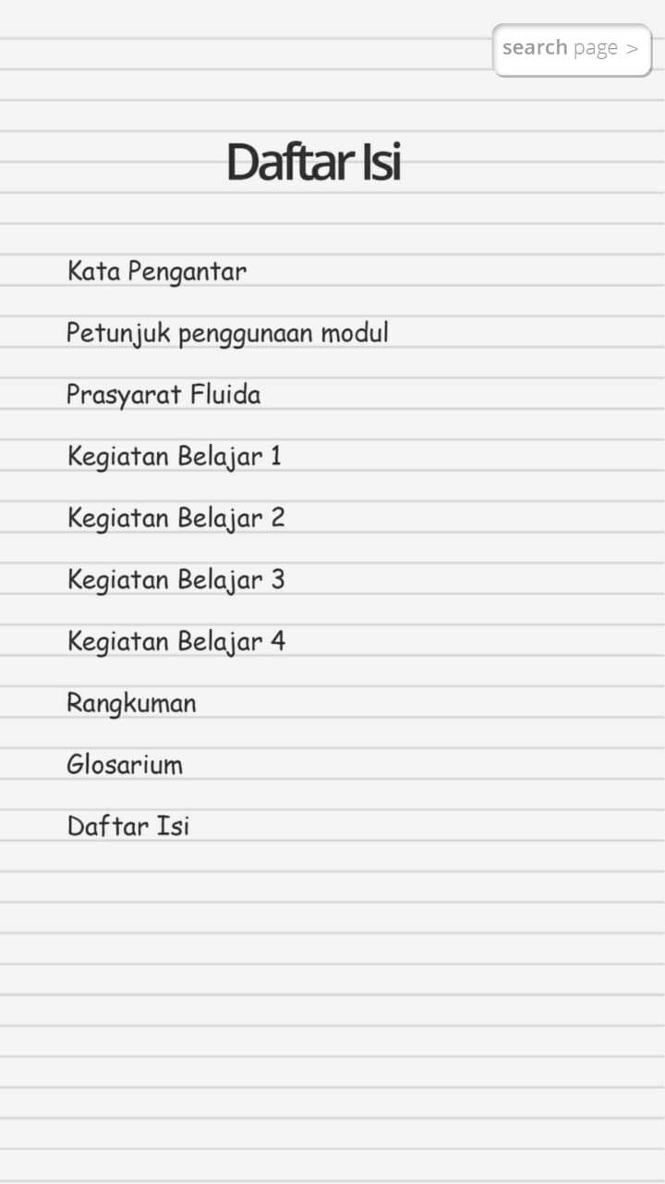

Ef, tiap halaman tolong dikasih nomor halaman ya nanti. Trus di tulisdeh disini, misal

Kegiatan belajar 1..................................13  
komponen dalam kunci jawaban juga ditambah ya ef,

Kata Pengantar...................................

Petunjuk Penggunaan Modul...........................

Prasyarat Materi Fluida..........................

Peta Konsep

Kegiatan Belajar 1.............

Kegiatan Belajar 2.............

Kegiatan Belajar 3.............

Kegiatan Belajar 4........

Rangkuman .............

Glosarium ................

Daftar Isi...................

Kunci Jawaban...............

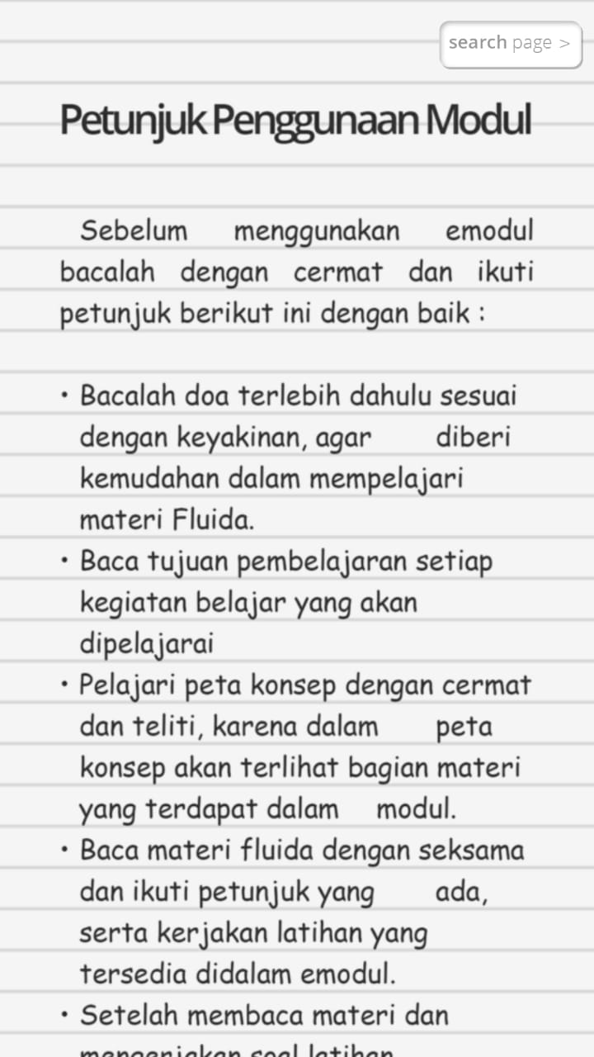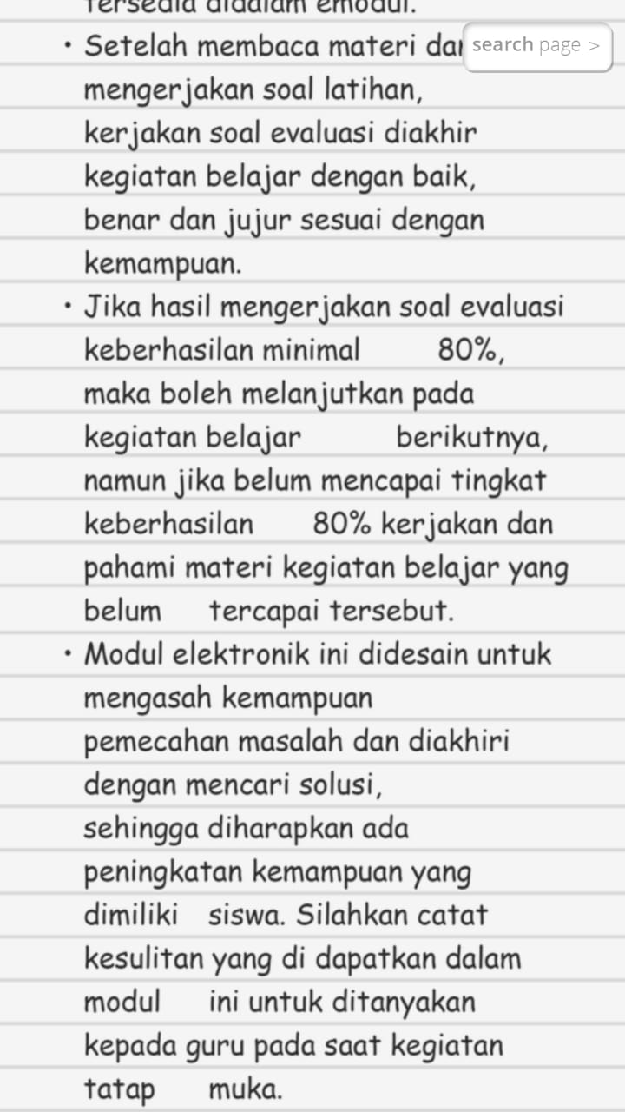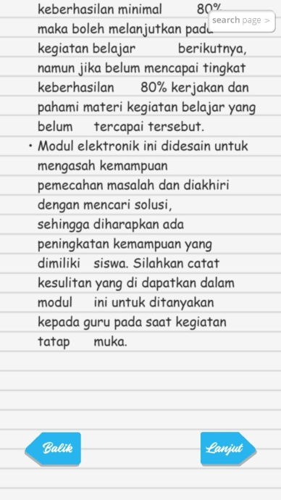   
ef, tulisannya gak rapi. Tolong dirata kiri kanan dong ef. Atau gimana carnya dirapihin ef.

Ini penting krn setiap dosen komen gt ef

Sebelum menggunakan e-modul bacalah dengan cermat dan ikuti petunjuk berikut dengan baik :

* Baca doa terlebih dahulu sesuai dengan keyakinan, agar Anda diberi kemudahan dalam belajar.
* Baca tujuan pembelajaran setiap kegiatan belajar yang akan dipelajarai.
* Pahami peta konsep dengan cermat dan teliti, karena dalam peta konsep akan terlihat bagian materi yang terdapat dalam e-modul.
* Baca materi fluida dengan seksama dan ikuti petunjuk yang ada, serta kerjakan latihan yang tersedia didalam e-modul.
* Setelah membaca materi dan mengerjakan soal latihan, kerjakan soal evaluasi diakhir kegiatan belajar dengan baik, benar dan jujur sesuai dengan kemampuan.
* Jika hasil mengerjakan soal evaluasi keberhasilan minimal 80%, maka boleh melanjutkan pada kegiatan belajar berikutnya, namun jika belum mencapai tingkat keberhasilan 80% kerjakan dan pahami materi kegiatan belajar yang belum tercapai tersebut.
* E-modul ini didesain untuk mengasah kemampuan pemecahan masalah dan diakhiri dengan mencari solusi, sehingga diharapkan ada peningkatan kemampuan yang dimiliki siswa. Silahkan catat kesulitan yang di dapatkan dalam modul ini untuk ditanyakan kepada guru pada saat kegiatan tatap muka.

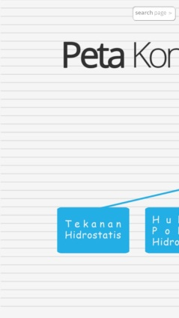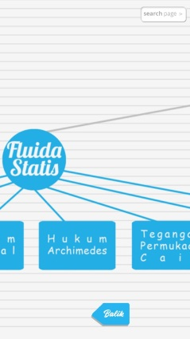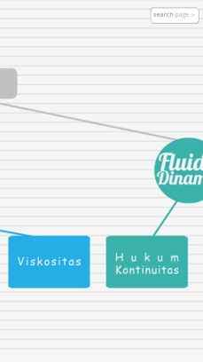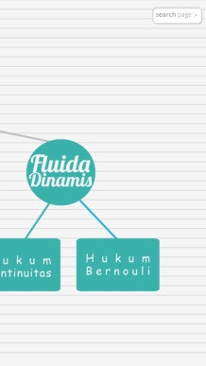  
peta konsep kita ganti ef, gue kirim ya di wa fotonya  
  
  
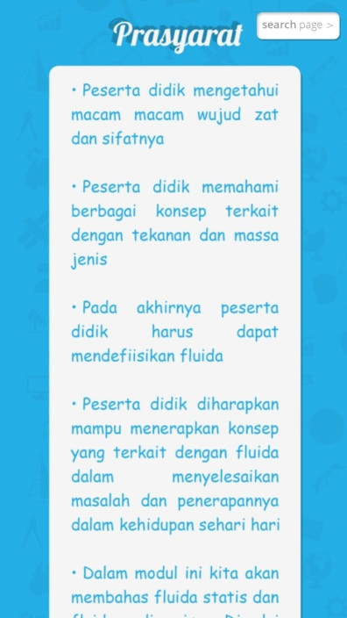  
ef,tulisannya tolong dirapihin ya. Jaraknya itu loh ef.

* Pesera didik mengetahui macam macam wujud zat dan sifatnya
* Peserta didik memahami berbagai konsep terkait dengan tekanan dan massa jenis
* Pada akhirnya peserta didik harus dapat mendefiisikan fluida
* Peserta didik diharapkan mampu menerapkan konsep yang terkait dengan fluida dalam menyelesaikan masalah dan penerapannya dalam kehidupan sehari-hari
* Dalam e-modul ini akan membahas Fluida Statis dan Fluida Dinamis. Dimulai dengan pendahuluan tentang Jenis-jenis Zat dan Massa Jenis. Kegiatan pertama akan mempelajari tentang Tekanan Hidrostatis dan Hukum Hidrostatis , dilanjutkan pada kegiatan kedua yaitu Hukum Pascal dan Hukum Archimedes dilanjutkan pada kegiatan ketiga Tegangan Permukaan Zat Cair, Kapilaritas, dan Viskositas, dan terakhir pada kegiatan empat yaitu Hukum Kontinuitas dan Hukum Bernouli.

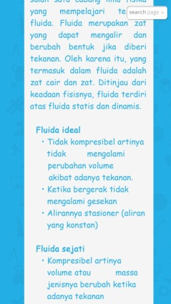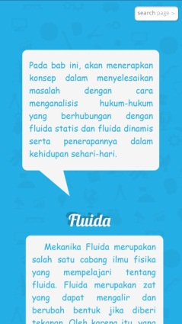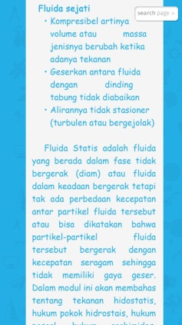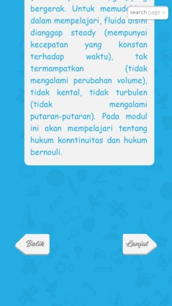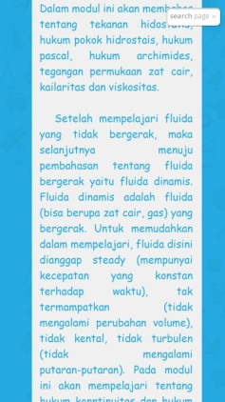  
tulisannya ef berantakan jga, kayaknya spasnya deh, atau gimana biar enak dibaCa ef.atau yg kotak putihnya diluasin ef. Jadi luas   
  
  
  
  
  
  
ef, judul fluidanya tolong ditekanin lebih jelas. Misal ganti warna nya ya ef  
terus kolom diatas bisa dibuat kayak percakapn ga. Bentuknya itkan petak. Gimana kalo awan2 gt, kata dosen gue kaku bgt. Semntara judulnya malah di tengah.  
jadi buatnya judul fluida ditegasin dan kayak ada tabel sbgai info. Jadi bedain sama petak dibawahnya  
ini materinya ada dikurangin ef

Pada bab ini, akan menerapkan konsep dalam menyelesaikan masalah dengan cara menganalisis hukum-hukum yang berhubungan dengan fluida statis dan fluida dinamis serta penerapannya dalam kehidupan sehari-hari.

**Fluida, judulnya ini tolong ditegasin ya ef**

Fluida merupakan zat yang dapat mengalir dan berubah bentuk jika diberi tekanan, oleh karena itu, yang termasuk dalam fluida adalah zat cair dan zat gas. Ditinjau dari keadaan fisisnya, fluida terdiri atas fluida statis dan dinamis.Fluida statis adalah fluida yang berada dalam fase tidak bergerak (diam) atau fluida dalam keadaan bergerak tetapi tak ada perbedaan kecepatan antar partikel fluida tersebut atau bisa dikatakan bahwa partikel-partikel fluida tersebut bergerak dengan kecepatan seragam sehingga tidak memiliki gaya geser. Dalam modul ini akan membahas tentang tekanan hidrostatis, hukum pokok hidrostais, hukum pascal, hukum archimides, tegangan permukaan zat cair, kapilaritas dan viskositas.

Setelah mempelajari fluida yang tidak bergerak, maka selanjutnya menuju pembahasan tentang fluida bergerak yaitu fluida dinamis. Fluida dinamis adalah fluida (bisa berupa zat cair, gas) yang bergerak. Untuk memudahkan dalam mempelajari, fluida disini dianggap *steady* (mempunyai kecepatan yang konstan terhadap waktu), tak termampatkan (tidak mengalami perubahan volume), tidak kental, tidak turbulen (tidak mengalami putaran-putaran). Pada modul ini akan mempelajari tentang hukum kontinuitas dan hukum bernouli.

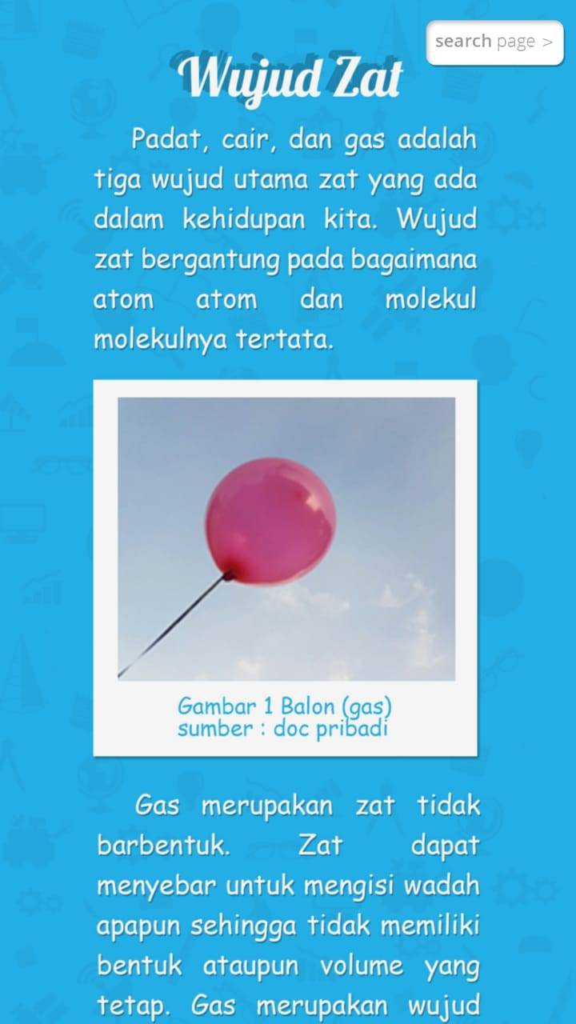  
ternyata ga boleh make kata “kita” jadi di revisi ya ef  
**Wujud Zat**

Padat, cair, dan gas adalah tiga wujud utama zat yang ada dalam kehidupan. Wujud zat bergantung pada bagaimana atom-atom dan molekul-molekulnya tertata.

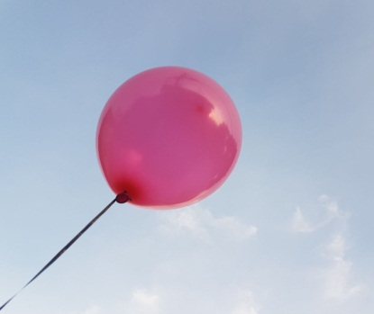

Gambar 1 Balon (Gas)   
Sumber : Doc Pribadi

Gas merupakan zat tidak barbentuk. Zat dapat menyebar untuk mengisi wadah apapun sehingga tidak memiliki bentuk ataupun volume yang tetap. Gas merupakan wujud materi yang molekul-molekulnya tidak terikat oleh gaya kohesif.

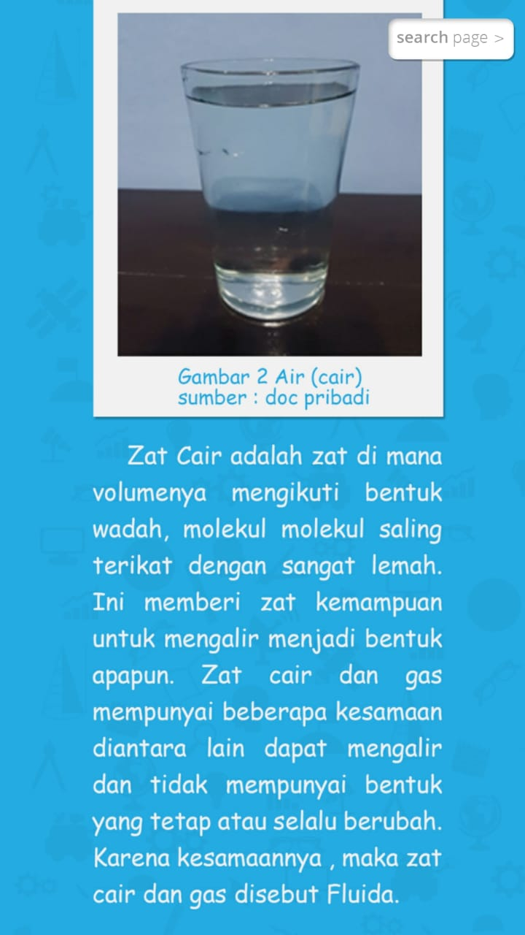

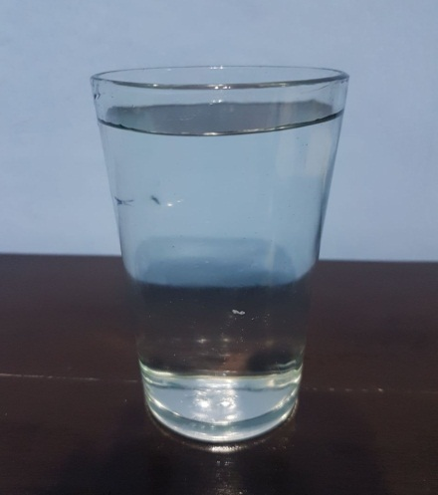

Gambar 2 Air (Cair)

Sumber : Doc Pribadi

Zat cair adalah zat di mana volumenya mengikuti bentuk wadah, molekul-molekul zat cair saling terikat dengan sangat lemah, ini memberi zat kemampuan untuk mengalir menjadi bentuk apapun. Zat cair dan gas mempunyai beberapa kesamaan diantara lain dapat mengalir dan tidak mempunyai bentuk yang tetap atau selalu berubah. Karena kesamaannya , maka zat cair dan gas disebut fluida.

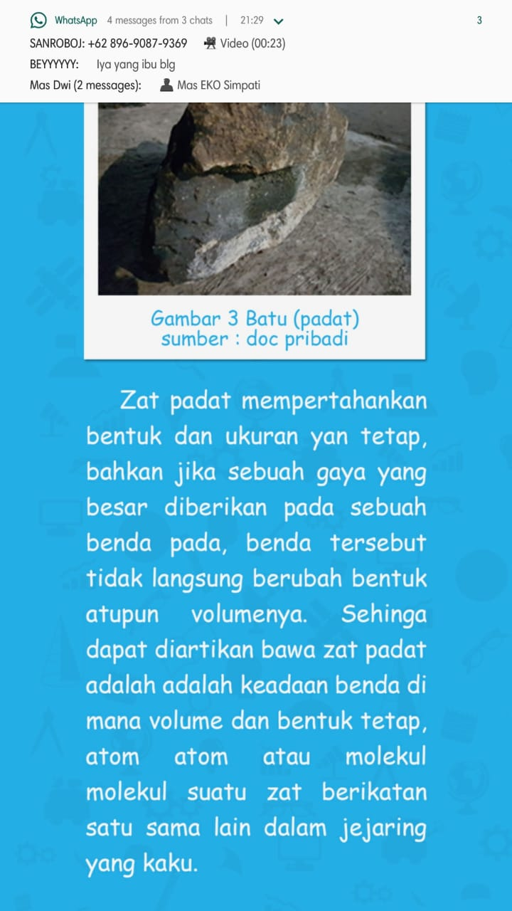  
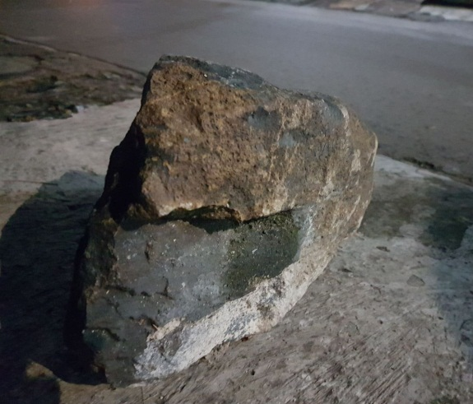

Gambar 3 Batu (Padat)

Sumber : Doc Pribadi

Zat padat mempertahankan bentuk dan ukuran yan tetap, bahkan jika sebuah gaya yang besar diberikan pada sebuah benda pada, benda tersebut tidak langsung berubah bentuk atupun volumenya. Sehinga dapat diartikan bawa zat padat adalah adalah keadaan benda di mana volume dan bentuk tetap, atom atom atau molekul molekul suatu zat berikatan satu sama lain dalam jejaring yang kaku.

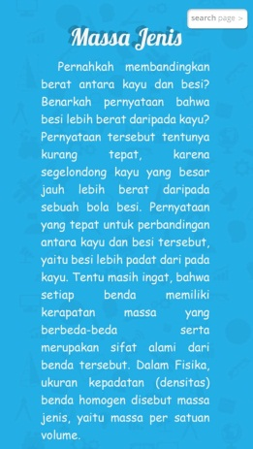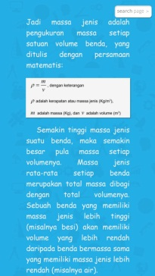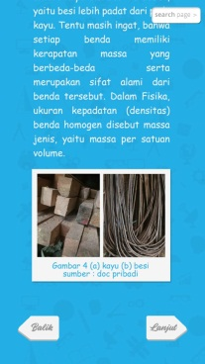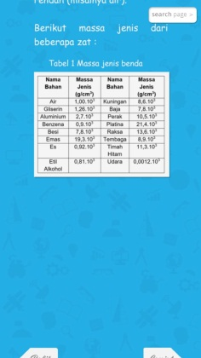

**Massa Jenis**

Pernahkah Anda membandingkan berat antara kayu dan besi? Apakah benar pernyataan bahwa besi lebih berat dari pada kayu? Pernyataan tersebut tentunya kurang tepat, karena segelondong kayu yang besar jauh lebih berat dari pada sebuah bola besi. Pernyataan yang tepat untuk perbandingan antara kayu dan besi tersebut, yaitu besi lebih padat dari pada kayu. Tentu masih ingat, bahwa setiap benda memiliki kerapatan massa yang berbeda-beda serta merupakan sifat alami dari benda tersebut. Didalam ilmu fisika, ukuran kepadatan (densitas) benda homogen disebut massa jenis, yaitu massa per satuan volume.

|  |  |
| --- | --- |
|  |  |

Gambar 4 (A) Kayu (B) Besi

Sumber : Doc Pribadi

Jadi massa jenis adalah pengukuran massa setiap satuan volume benda, yang ditulis dengan persamaan matematis:

, dengan keterangan adalah kerapatan atau massa jenis (Kg/m3),  adalah massa (kg), dan  adalah volume (m3)

Semakin tinggi massa jenis suatu benda, maka semakin besar pula massa setiap volumenya. Massa jenis rata-rata setiap benda merupakan total massa dibagi dengan total volumenya. Sebuah benda yang memiliki massa jenis lebih tinggi contohnya besi akan memiliki volume yang lebih rendah daripada benda bermassa sama yang memiliki massa jenis lebih rendah contohnya air.

Berikut massa jenis dari beberapa zat :

Tabel 1 Massa Jenis Benda

|  |  |  |  |
| --- | --- | --- | --- |
| **Nama Bahan** | **Massa Jenis (g/cm3)** | **Nama Bahan** | **Massa Jenis (g/cm3)** |
| Air | 1,00.103 | Kuningan | 8,6.103 |
| Gliserin | 1,26.103 | Baja | 7,8.103 |
| Aluminium | 2,7.103 | Perak | 10,5.103 |
| Benzena | 0,9.103 | Platina | 21,4.103 |
| Besi | 7,8.103 | Raksa | 13,6.103 |
| Emas | 19,3.103 | Tembaga | 8,9.103 |
| Es | 0,92.103 | Timah Hitam | 11,3.103 |
| Etil Alkohol | 0,81.103 | Udara | 0,0012.103 |

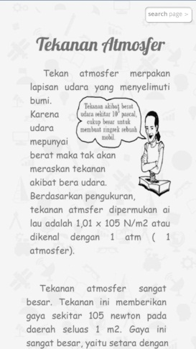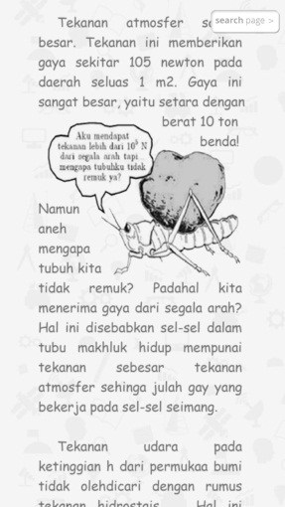  
**Tekanan atmosfer**

Tekan atmosfer merupakan lapisan udara yang menyelimuti bumi. Karena udara mempunyai berat maka Anda akan merasakan tekanan akibat berat udara. Berdasarkan pengukuran, tekanan atmosfer dipermukaan air laut adalah 1,01 x 105 N/m2 atau dikenal dengan 1 atm ( 1 atmosfer).

|  |  |
| --- | --- |
|  |  |

Tekanan atmosfer sangat besar. Tekanan ini memberikan gaya sekitar 105 newton pada daerah seluas 1 m2. Gaya ini sangat besar, yaitu setara dengan berat 10 ton benda! Namun aneh mengapa tubuh Anda tidak remuk? Padahal Anda menerima gaya dari segala arah? Hal ini disebabkan sel-sel dalam tubuh makhluk hidup mempunyai tekanan sebesar tekanan atmosfer sehingga jumlah gaya yang bekerja pada sel-sel seimbang.

Tekanan udara pada ketinggian *h* dari permukaan bumi tidak boleh dicari dengan rumus tekanan hidrostais . Hal ini disebabkan karena kerapatan udara tidaklah *uniform* (tidak merata). Semakin tinggi suatu tempat semakin kecil kerapatan udaranya.

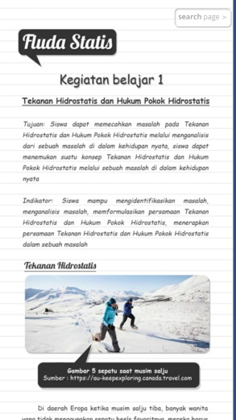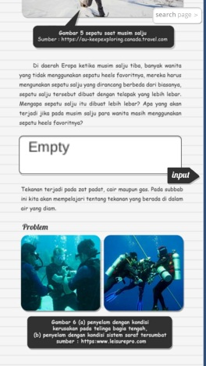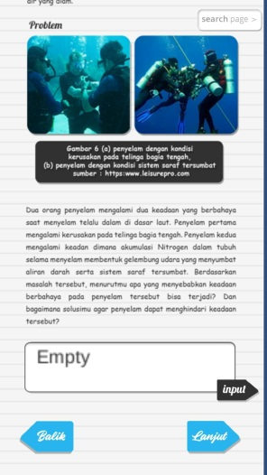  
revisi :  
Kegiatan belajar 1

1.1 Tekanan Hidrostatis dan 1.2 Hukum Pokok Hidrostatis

Tujuan: Siswa dapat memecahkan masalah pada Tekanan Hidrostatis dan Hukum Pokok Hidrostatis melalui menganalisis dari sebuah masalah di dalam kehidupan nyata, siswa dapat menemukan suatu konsep Tekanan Hidrostatis dan Hukum Pokok Hidrostatis melalui sebuah masalah di dalam kehidupan nyata

Indikator: Siswa mampu mengidentifikasikan masalah, menganalisis masalah, memformulasikan persamaan Tekanan Hidrostatis dan Hukum Pokok Hidrostatis, menerapkan persamaan Tekanan Hidrostatis dan Hukum Pokok Hidrostatis dalam sebuah masalah

Ini tolong diubah jangan miring ya ef, tapi ubah warna aja. Krn gaboleh miring kata dosen w  
Tekanan terjadi pada zat padat, cair maupun gas. Pada subbab ini Anda akan mempelajari tentang tekanan yang berada di dalam air yang diam.

1.1 Tekanan Hidrostatis   
.

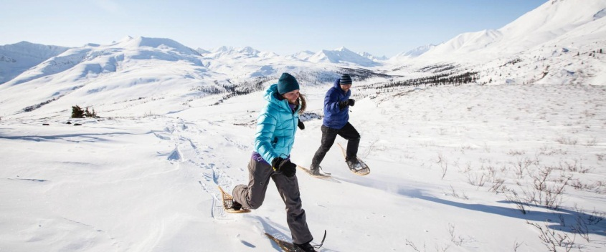

Gambar 1.1 Sepatu Saat Musim Salju

Sumber : Canada.Travel.Com

Di daerah Eropa ketika musim salju tiba, banyak wanita yang idak menggunakan sepatu heels favoritnya, mereka harus mengunakn sepatu salju yang dirancang berbeda dari biasanya, sepatu salju tersebut dibuat dengan telapak yang lebih lebar. Mengapa sepatu salju itu dibuat lebih lebar? Apa yang akan terjadi jika pada musim salju para wanita masih menggunakan sepatu heels favoritnya?  
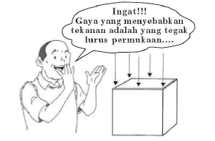

Perlu diperhatikan bahwa tekanan adalah besaran yang tidak mempunyai arah 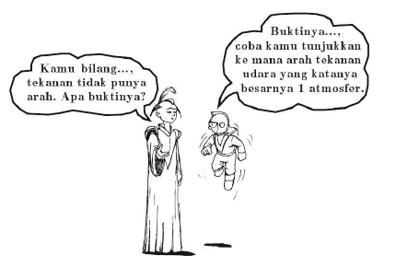

*Masalah*

|  |  |
| --- | --- |
|  |  |

Gambar 1.2 (A) Penyelam dengan kondisi kerusakan pada telinga bagia tengah, (B) Penyelam dengan kondisi sistem saraf tersumbat   
sumber : *https:www.leisurepro.com*

*Klik disini untuk melihat video tenggelamnya KM Sinar Bangun*

<https://www.youtube.com/watch?v=vp4RICweiFg>

Kejadian tengelamnya kapal motor (KM) Sinar Bangun pada Senin (18/6/2018) yang diduga akibat kelebihan muatan dan terpaan angin kencang memuat sejarah baru didanau Toba, saat ini tim Basarnas menyebutkan KM Sinar Bangun berapa pada koordinat 2 deg 47’3.835 N dan 98 deg 46’ 10.767 E, dengan kedalaman mencapai 450 meter. Posisi KM Sinar Bangun ini terlalu dalam sehingga tidak bisa lagi dilakukan evakuasi oleh penyelam, karna keterbatasan kedalaman dari penyelam. Apabila penyelaman memaksa diri melakukan penyelaman dari batar kemampuan, bisa saja penyelam mengalami dua keadaan yang berbahaya saat menyelam terlalu dalam di dasar laut. Kemungkina ada dua keadaan yang berbahaya yang bisa terjadi, pertama mengalami kerusakan pada telinga bagian tengah, kedua mengalami keadaan dimana akumulasi nitrogen dalam tubuh selama menyelam membentuk gelembung udara yang menyumbat aliran darah serta sistem saraf tersumbat. Berdasarkan masalah tersebut, mengapa menyelam terlalu dalam didasar laut dapat menyebabkan keadan yang berbahaya? Bagaimana hubunganya dengan tekananan dari air laut? Jika tekan pada permukaan air laut besarnya sekitar 10 kPa, bandingkan tekanan ini dengan tekanan akibat berat air (tekanan hidreostatis) pada kedalaman 10,2 meter! (g= 9,8 m/s2)

**input**

Pengamatan Individu

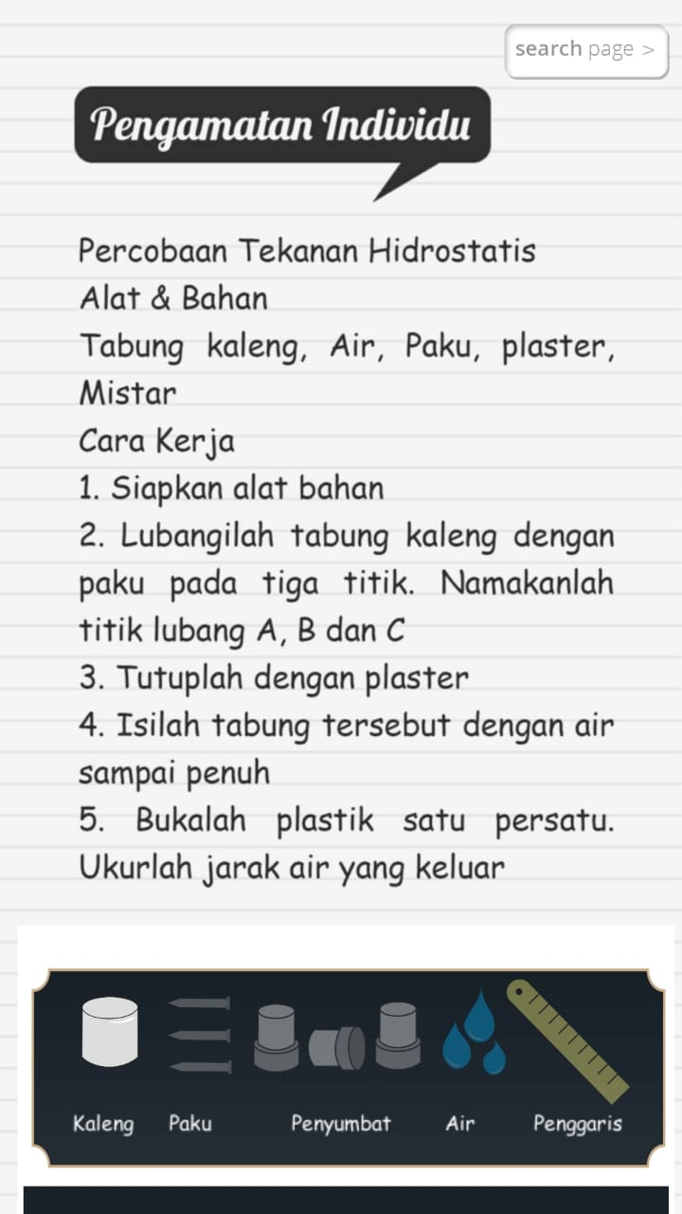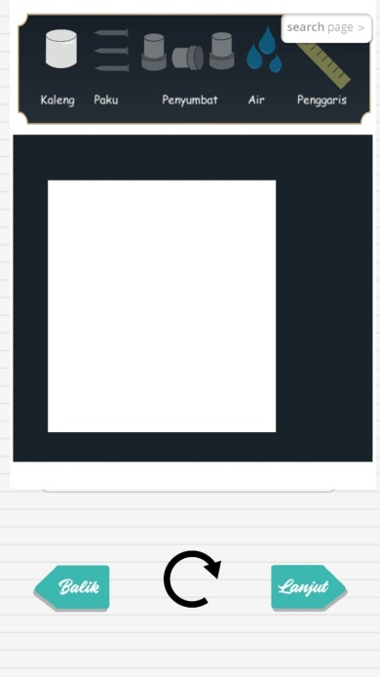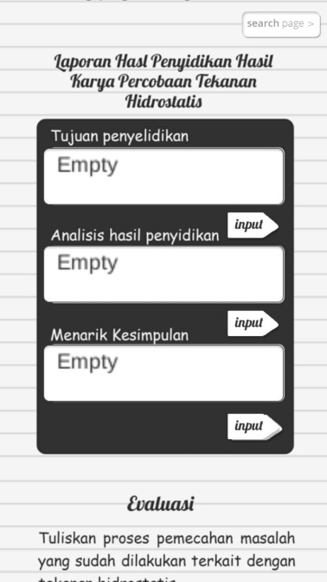  
  
* ef ini nih yg byk di koreksi wkwkk.

1. pipa pecobaan diperkecil

2. pratikum di perbesar ef, ini kekecilan kata dosen gue dan kurang sensitif susah di klik, dan lagi susah di tarik krn pas di tari malah ke skrol (?) gimana ya ef solusinya?

3. pratikumya bisa di restart ga ef ? jadi bisa pratikum ulang gt tanpa harus di klik kembai ke awal ?

4. beri ukuran d penggaris dan gelas ukur, nanti gue fotoin ya maksdna giman ef

5. dosen gue mntanya tiap gelas 1 percobaan 1 pipa ef, jadi kan ada 3 pipa, brati ada 3 gelas ada lobang, baru deh hasil akhirnya gabung, ue kirm fot ya maksudnya gimana

6. pratiumnya di pinggir aja akusah di engah jadi air terpancar jauh kata dosen w wkkw

Revisi   
Percobaan Tekanan Hidrostatis

*Alat & Bahan*

Tabung Kaleng, Air, Paku, Penyumbat, Penggaris

*Cara Kerja*

1. Siapkan alat bahan

2. Lubangilah tabung kaleng dengan paku pada tiga titik. Namakanlah titik lubang A, B dan C

3. Tutuplah dengan penyumbat

4. Isilah tabung tersebut dengan air sampai penuh

5. Bukalah penyumbat pada tabung .

revisi pratikum

penyumbat dikecilin ef

beri nama tiap lobang

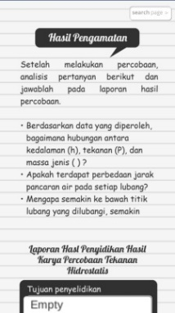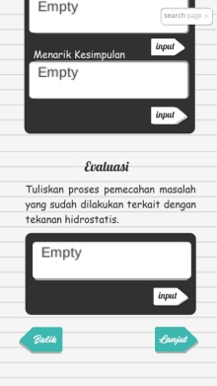  
Hasil pengamatan

Setelah melakukan percobaan, analisis pertanyan berikut dan jawablah pada laporan hasil percobaan.

* Berdasarkan data yang diperoleh, bagaimana hubungan antara kedalaman (h), tekanan (P), dan massa jenis () ?
* Apakah terdapat perbedaan jarak pancaran air pada setiap lubang?
* Mengapa semakin ke bawah titik lubang yang dilubangi, semakin panjang jarak air dan kuat pancaran airnya?
* Laporan Hasil Pengamatan Hasil Karya Percobaan Tekanan Hidrostatis

Evaluasi

Tujuan Pengamatan

Analisis Hasil Pengamatan

Menarik Kesimpulan

Tuliskan proses pemecahan masalah yang sudah Anda lakukan terkait dengan tekanan hidrostatis.

**input**

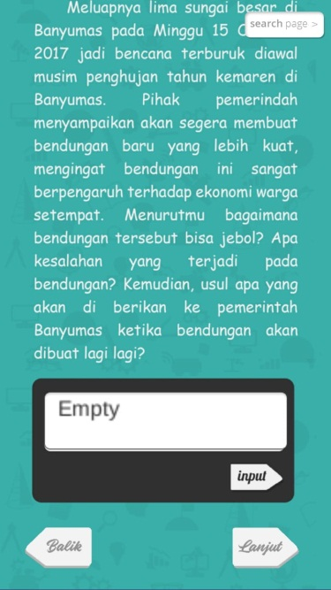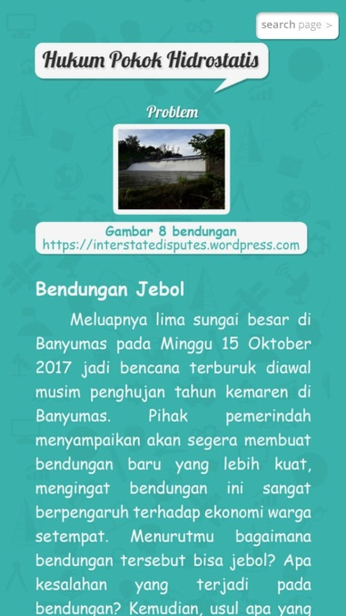  
1.2 Hukum Pokok Hidrostatis

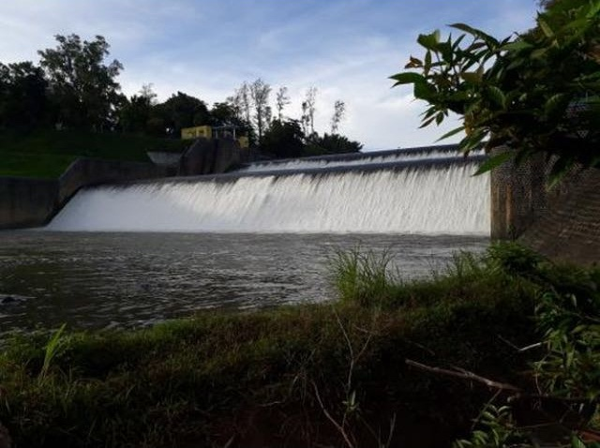

Gambar 1.3 bendungan

Ini ef foto bendungannya disuruh diganti hahahaaha. Sumbernya tulis doc pribadi ya ef..

Trus ef, tulisannya tolo digedein jga ya ef

Masalah

Meluapnya lima sungai besar di Banyumas pada Minggu 15 Oktober 2017 jadi bencana terburuk diawal musim penghujan tahun kemaren di Banyumas. Pihak pemerindah menyampaikan akan segera membuat bendungan baru yang lebih kuat, mengingat bendungan ini sangat berpengaruh terhadap ekonomi warga setempat. Menurutmu bagaimana bendungan tersebut bisa jebol? Apa kesalahan yang terjadi pada bendungan? Kemudian, apa usul yang akan di berikan ke pemerintah Banyumas ketika bendungan akan dibuat lagi?

**input**

Untuk melihat “Lab Maya” Tekanan Hidrostatis pada Pipa U silahkan anda klik dibawah ini :

<https://belajar.kemdikbud.go.id/LabMaya/Experiments/hidrostatis/#/>

Pengamatan Individu  
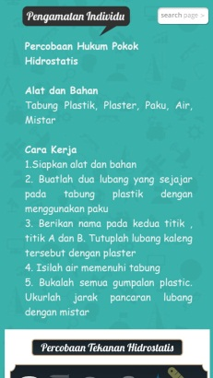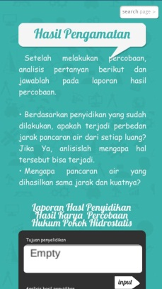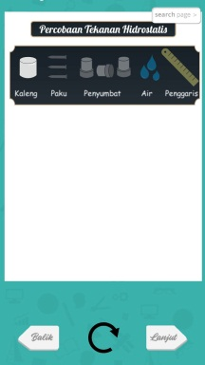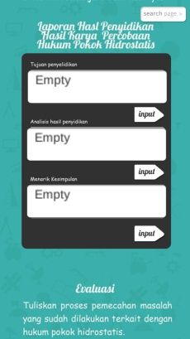  
Ini juga revisi ef, jadi

1. pipa pecobaan diperkecil

2. pratikum di perbesar ef, ini kekecilan kata dosen gue dan kurang sensitif susah di klik, dan lagi susah di tarik krn pas di tari malah ke skrol (?) gimana ya ef solusinya?

3. pratikumya bisa di restart ga ef ? jadi bisa pratikum ulang gt tanpa harus di klik kembai ke awal ?

4. beri ukuran d penggaris dan gelas ukur, nanti gue fotoin ya maksdna giman ef

6. pratiumnya di tengah

7. yang trpentinggggg, ini patikumnya eror efff. Gelasnya gabisa ditarik moso

8. terus ini salah ef, ak pake pakuuuu, Cuma penyumbat dikiri kaan. Cb liat lagi dibawah ini. Makasiiiii ef

Goalnya gini

Hampir sama kayk yg pertama, Cuma yang ini ngacurnya kedua lobang yang sama tingi, jadi tekananan air keluarnya sama kenceng ef. Paham kan ef ? gue yakin lo paham.   
trus airnya abisnya barengan krn lobang sama tinggi, misal sama2 kluar panjangnya pas di mistar angka 5. Gitu ampe airnya abis dilobang dan kesisa sampe lobang aja..

Percobaan Hukum Pokok Hidrostatis

*Alat dan Bahan*

Tabung Plastik, Penyumbat, Air, Mistar

*Cara Kerja*

1.Siapkan alat dan bahan

2. Buatlah dua lubang yang sejajar pada tabung plastik dengan menggunakan paku

3. Berikan nama pada kedua titik , titik A dan B. Tutuplah lubang kaleng tersebut dengan penyumbat

4. Isilah air memenuhi tabung

5. Bukalah semua penyumbat

Hasil Pengamatan

Setelah melakukan percobaan, analisis pertanyan berikut dan jawablah pada laporan hasil percobaan.

* Berdasarkan penyidikan yang sudah dilakukan, apakah terjadi perbedan jarak pancaran air dari setiap luang? Jika Ya, anlisislah mengapa hal tersebut bisa terjadi.
* Mengapa pancaran air yang dihasilkan sama jarak dan kuatnya?
* Laporan Hasil Pengamatan Hasil Kaya Percobaan Hukum Pokok Hidrostatis

Tujuan Pengamatan

Analisis Hasil Pengamatan

Menarik Kesimpulan

Evaluasi

Tuliskan proses pemecahan masalah yang sudah Anda lakukan terkait dengan hukum pokok hidrostatis.

Rangkuman

Setelah selesai mengerjakan semua kegiatan 1. Tuliskan rangkuman pemecahan masalah dengan menggunakan bahasa Anda sendiri!

**input**

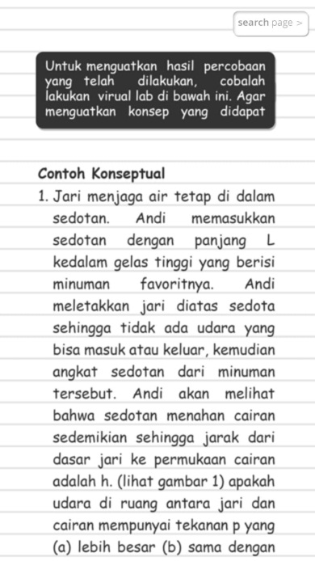 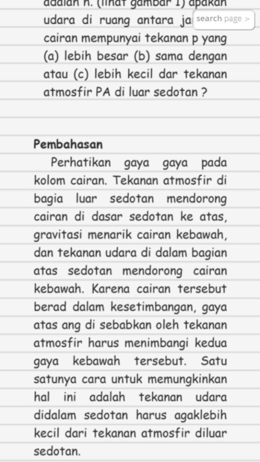 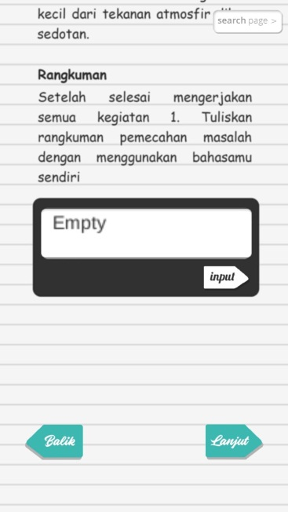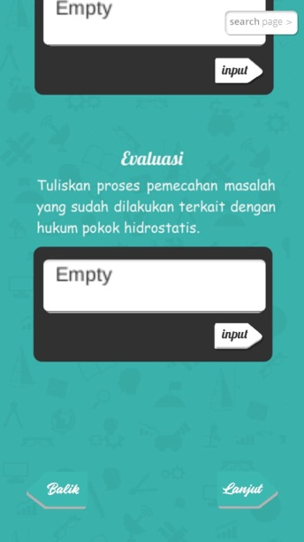  
tulisan yg kolom hitam itu hapus aja ya efffff, contoh konseptualnya juga hapus aja ef

Ganti ini

**Contoh soal**

1. Anton yang bermassa 65 kg mempunyai dua kaki yang luas permukaan 600 cm2. Hitung tekanan pada lantai ketika Anton berdiri dengan kedua kakinya! Bagaimana jika ia berdiri dengan 1 kaki? *g* = 9,8 m/s2

**Penyelesaian** :

Tekanan pada lantai dapat dicari dengan rumus *F = PA*. Disini gayanya adalah *F = mg.*

**Gunakan data yang diberikan** *:*

m = 65 kg

A(dua kaki) = 600 cm2

= 600 x 10-4 m2

*g= 9,8 m/s2*

*hasilnya adalah :*

**

**

*Jika ia berdiri dengan 1 kaki*

*maka luas permukaan menjadi*

*setengahnya, yaitu 300 x 10-4 m2.*

*Sehingga tekanannya menjadi :*

**

*Terlihat bahwa tekanannya bertambah*

*besar ketika luas permukaannya*

*lebih kecil.*

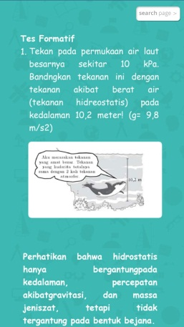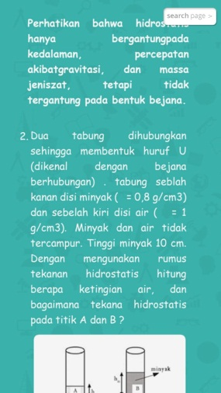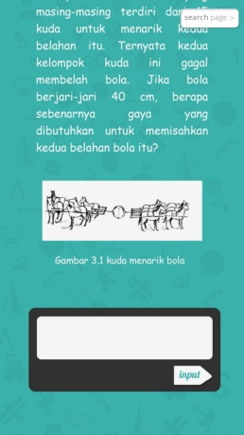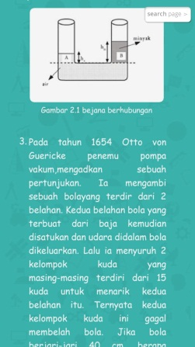

**Tes Formatif**

1. Tekan pada permukaan air laut besarnya sekitar 10 kPa. Bandingkan tekanan ini dengan tekanan akibat berat air (tekanan hidrostatis) pada kedalaman 10,2 meter! (g= 9,8 m/s2)

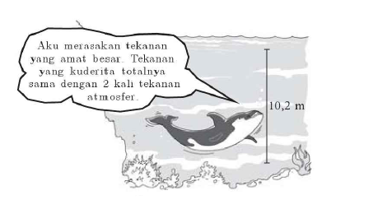

Perhatikan bahwa hidrostatis hanya bergantung pada kedalaman, percepatan akibat gravitasi, dan massa jenis zat, tetapi tidak tergantung pada bentuk bejana.

1. Dua tabung dihubungkan sehingga membentuk huruf U (dikenal dengan bejana berhubungan) tabung sebelah kanan disi minyak (  = 0,8 g/cm3) dan sebelah kiri disi air (  = 1 g/cm3). Minyak dan air tidak tercampur. Tinggi minyak 10 cm, dengan mengunakan rumus tekanan hidrostatis hitung berapa ketingian air, dan bagaimana tekana hidrostatis pada titik A dan B ?

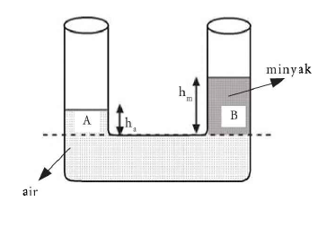

Gambar 1.4 Bejana Berhubungan

1. Pada tahun 1654 Otto von Guericke penemu pompa vakum mengadakan sebuah pertunjukan. Ia mengambi sebuah bola yang terdiri dari 2 belahan. Kedua belahan bola yang terbuat dari baja kemudian disatukan dan udara didalam bola dikeluarkan. Lalu ia menyuruh 2 kelompok kuda yang masing-masing terdiri dari 15 kuda untuk menarik kedua belahan itu. Ternyata kedua kelompok kuda ini gagal membelah bola. Jika bola berjari-jari 40 cm, berapa sebenarnya gaya yang dibutuhkan untuk memisahkan kedua belahan bola tersebut?

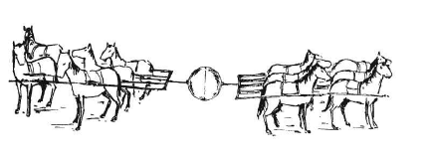

Gambar 1.5 Kuda Menarik Bola

**input**

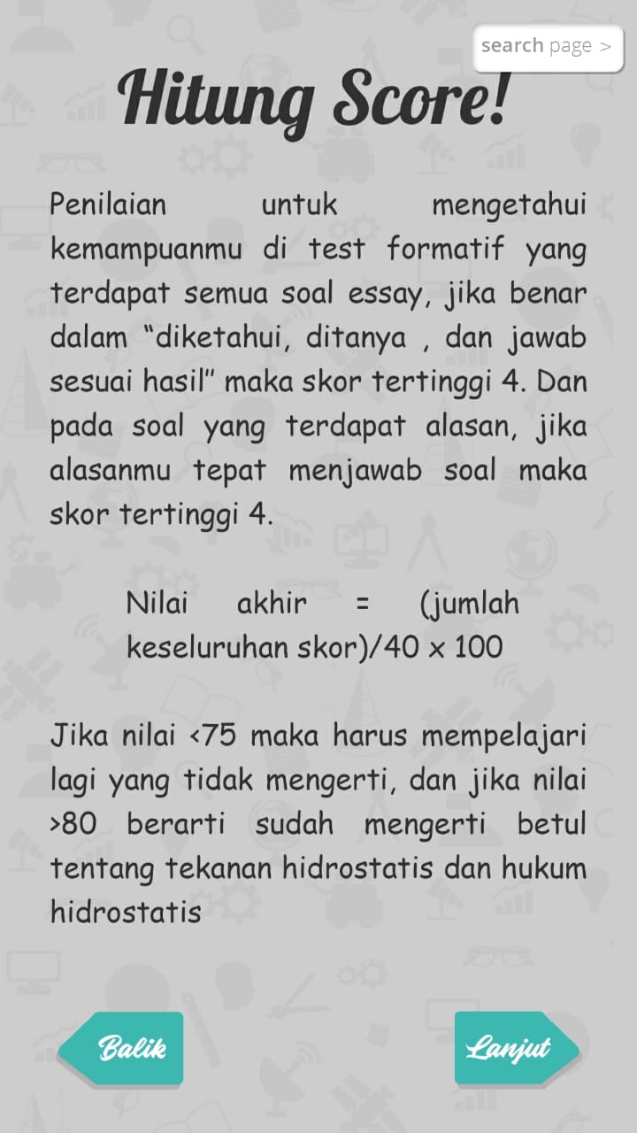

Tindak lanjut

**Hitung Skor!**

Penilaian untuk mengetahui kemampuanmu di test formatif yang terdapat semua soal essay, jika benar dalam “diketahui, ditanya , dan jawab sesuai hasil’’ maka skor tertinggi 4. Dan pada soal yang terdapat alasan, jika alasanmu tepat menjawab soal maka skor tertinggi 4.

Nilai akhir =

Jika nilai <75 maka harus mempelajari lagi yang tidak mengerti, dan jika nilai >80 berarti sudah mengerti betul tentang Tekanan Hidrostatis Dan Hukum Hidrostatis

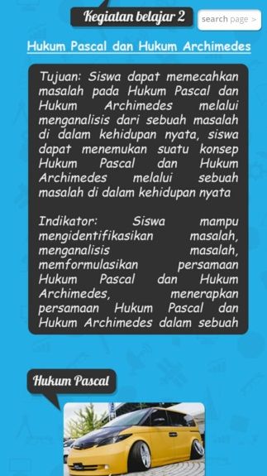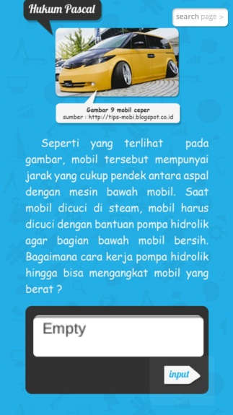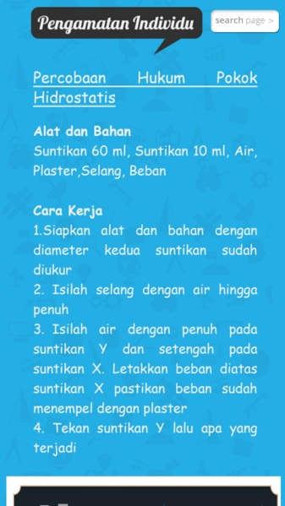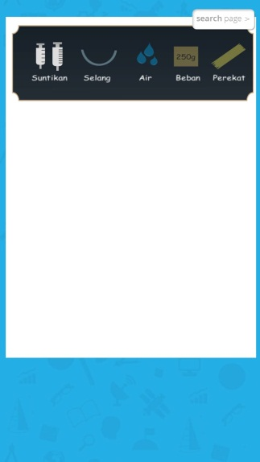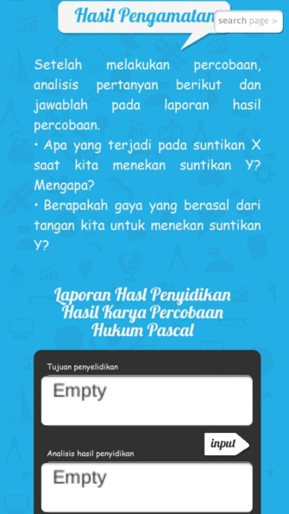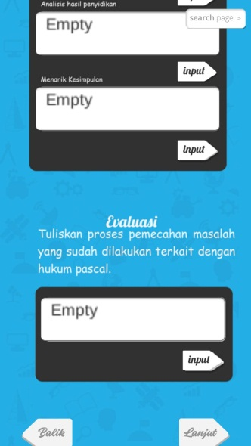  
Kegiatan belajar 2

2.1 Hukum Pascal dan 2.2 Hukum Archimedes

Tujuan: Siswa dapat memecahkan masalah pada Hukum Pascal dan Hukum Archimedes melalui menganalisis dari sebuah masalah di dalam kehidupan nyata, siswa dapat menemukan suatu konsep Hukum Pascal dan Hukum Archimedes melalui sebuah masalah di dalam kehidupan nyata

Indikator: Siswa mampu mengidentifikasikan masalah, menganalisis masalah, memformulasikan persamaan Hukum Pascal dan Hukum Archimedes, menerapkan persamaan Hukum Pascal dan Hukum Archimedes dalam sebuah masalah

Ini tulisannya bedain ya ef tolong,kan yg lain warna putih tujuannya buat warna lain ef untuk pembeda ajasiiiiiii dan jangan mereng ya ef

2.1 Hukum Pascal

Masalah

*Video sitem pompa hidrolk pada cuci mobil, silahkan lik link di bawah ini*

<https://www.youtube.com/watch?v=xqvL3yaKDco>

Seperti yang terlihat pada video tersebut, mobil mempunyai jarak yang cukup pendek antara aspal dengan mesin bawah mobil, sehingga untuk mencucimobil diperlukan suatu alat pengangkat mobil (dongkrak idrolik) yang terdiri dari dua tabung berhubungan, kedua tabung mepunyai diameter berbeda ini masing-masing ditutup dengan sebuah penghisap.

Dengan sistem kerja tabung disi penuh dengan air, pada tabung besar diletakkan mobil yang hendak dicui. Ketika penghsiap pada tabung kecil diberi gaya, ternyata mobil terangkat keatas. Jika berat mobil 2 ton, diameter penghisap tabung besar 30 cm, dan diameter penghisap tabung kecil 5 cm, berapa gaya yang harus di berikan agar mobil terangkat naik?

Untuk kamu tahu !

Hukum pascal banyak dipakai dalam rem hidrolik, dongkrak hidrolik, dan pompa hidrolik. Pembuktian Hukum Pascal dilakukan dengan menggunakan alat sederhana. Alat ini berbentuk bola berlubang, ketika penghisap ditekan air memancar dengan kecepatan sama. Hal ini membuktikan bahwa tekanan yang diberikan diteruskan oleh air sama rata

Pratikum revisi :

Ef gue masih biingung fungsi perekat apa ya? Trs kok harus ada jarak ya ef, trs beban ny tolong ditambah ef bikin beragam ef

Pengamatan Individu

Percobaan Hukum Pascal

*Alat dan Bahan*

Suntikan 60 ml, Suntikan 10 ml, Air, Selang, Beban (ef ini tolong ya dikasih ket yg mana yg 60ml dan yg mana yg 10ml) krn ukurannya sama gue liat

*Cara Kerja*

1. Siapkan alat dan bahan
2. Isilah selang dengan air hingga penuh
3. Isilah air dengan penuh pada suntikan Y dan setengah pada suntikan X. Letakkan beban diatas suntikan X
4. Tekan suntikan Y lalu jelaskan yang terjadi

Hasil Pengamatan

Setelah melakukan percobaan, analisis pertanyan berikut dan jawablah pada laporan hasil percobaan.

* Apa yang terjadi pada suntikan X saat anda menekan suntikan Y? Mengapa?
* Berapakah gaya yang berasal dari tangan anda untuk menekan suntikan Y?

Laporan Hasil Pengamatan Hasil Karya Percobaan Hukum Pascal

Tujuan Pengamatan

Analisis Hasil Pengamatan

Menarik Kesimpulan

**input**

Evaluasi

Tuliskan proses pemecahan masalah yang sudah Anda lakukan terkait dengan hukum pascal.

**input**

t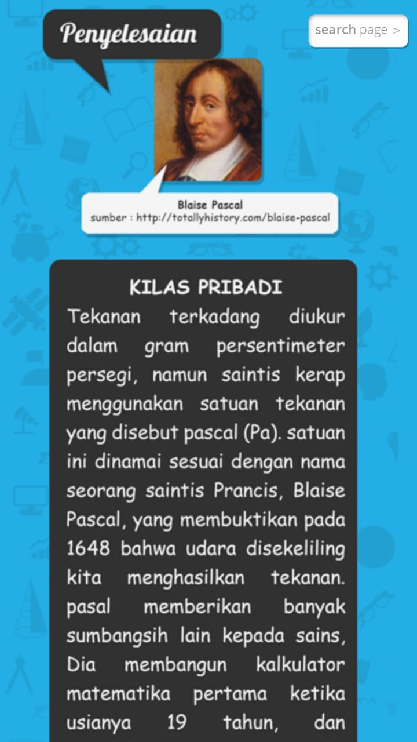  
ini kok ada tulisan penyelesaian ef? Tolong apus yaaa ef harusnya gakada

Blaise Pascal  
sumber : http://totallyhistory.com/blaise-pascal

KILAS PRIBADI

Tekanan terkadang diukur dalam gram persentimeter persegi, namun saintis kerap menggunakan satuan tekanan yang disebut pascal (Pa), satuan ini dinamai sesuai dengan nama seorang saintis Prancis, Blaise Pascal, yang membuktikan pada 1648 bahwa udara disekeliling Anda menghasilkan tekanan. pasal memberikan banyak sumbangsih lain kepada sains. Blaise Pascal membangun kalkulator matematika pertama ketika usianya 19 tahun, dan sesudahnya dia mengembangkan gagasan mengenai probabilitas, atau matematika peluang

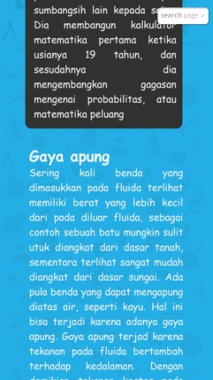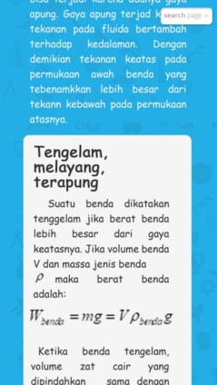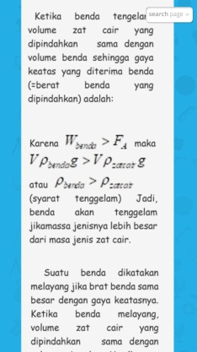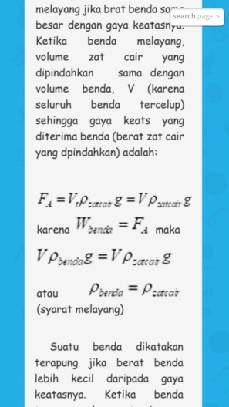 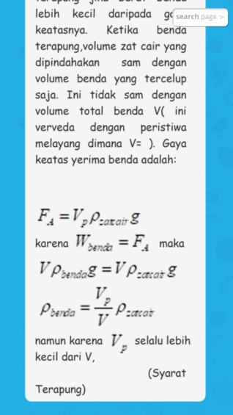

2.2 Hukum Archimedes

**Gaya apung**

Sering kali benda yang dimasukkan pada fluida terlihat memiliki berat yang lebih kecil dari pada diluar fluida, sebagai contoh sebuah batu mungkin sulit untuk diangkat dari dasar tanah, sementara terlihat sangat mudah diangkat dari dasar sungai. Ada pula benda yang dapat mengapung diatas air, seperti kayu. Hal ini bisa terjadi karena adanya gaya apung. Gaya apung terjadi karena tekanan pada fluida bertambah terhadap kedalaman, dengan demikian tekanan keatas pada permukaan bawah benda yang tebenam akan lebih besar dari tekanan kebawah pada permukaan atasnya.

**Tengelam, Melayang, Terapung**

Suatu benda dikatakan tenggelam jika berat benda lebih besar dari gaya keatasnya. Jika volume benda V dan massa jenis benda  maka berat benda adalah:



Ketika benda tenggelam, volume zat cair yang dipindahkan  sama dengan volume benda sehingga gaya keatas yang diterima benda sama dengan berat benda yang dipindahkan adalah:



Karena , maka :

 atau  (syarat tenggelam) Jadi, benda akan tenggelam jika massa jenisnya lebih besar dari masa jenis zat cair.

Suatu benda dikatakan melayang jika berat benda sama besar dengan gaya keatasnya. Ketika benda melayang, volume zat cair yang dipindahkan  sama dengan volume benda, V (karena seluruh benda tercelup) sehingga gaya keatas yang diterima benda sama dengan berat zat cair yang dpindahkan adalah:



Karena  , maka

 atau  (syarat melayang)

Suatu benda dikatakan

Terapung jika berat

benda lebih kecil dari

pada gaya keatasnya.

Ketika benda terapung,

volume zat cair yang

dipindahakan  sam

dengan volume benda

yang tercelup saja.

Ini tidak sama den-

gan Volume total

benda V, ini berbeda

dengan peristiwa

melayang dimana

V=. Gaya keatas

yang diterima benda

adalah:



Karena ,

maka:





Namun

karena  selalu

lebih kecil dari V,

maka: 

(syarat terapung)

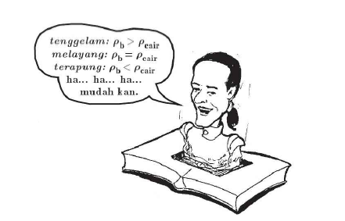

Ef foto inii jgn lupa dimasukin ya heheheh

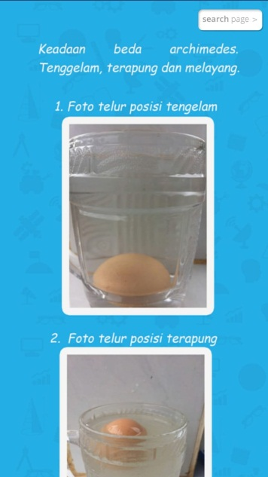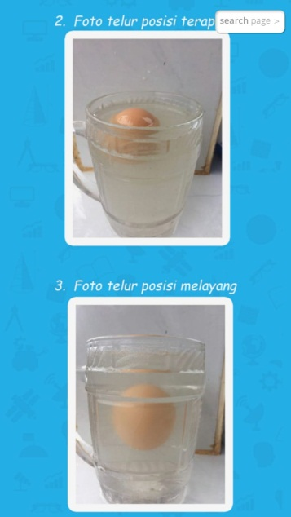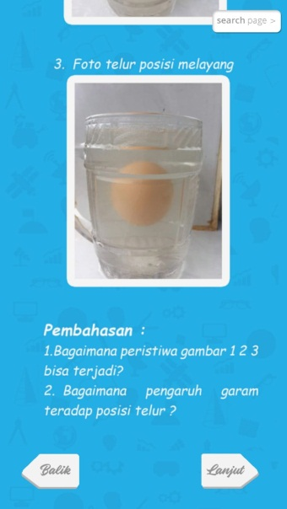  
  
Ef sorry banget, ini posisinya dinaikin disini ya biar nyambung sama materinya :

Keadaan benda tenggelam, terapung dan melayang.

Gue foto aj ya maksudnya gimana .

1. Foto telur posisi tengelam
2. Foto telur posisi terapung
3. Foto telur posisi melayang

Pembahasan :

1. Bagaimana peristiwa gambar 1 2 3 bisa terjadi?
2. Bagaimana pengaruh garam teradap posisi telur ?

EF BISA DIBUATIN ANIMASI GA INI EF??? KLO BISA NTAR GUE JELASIN MKSDNYA GIMANA> SOALNYA KATA DOSEN GUE JELEK DISURUH UBAH JADI ANIMASI

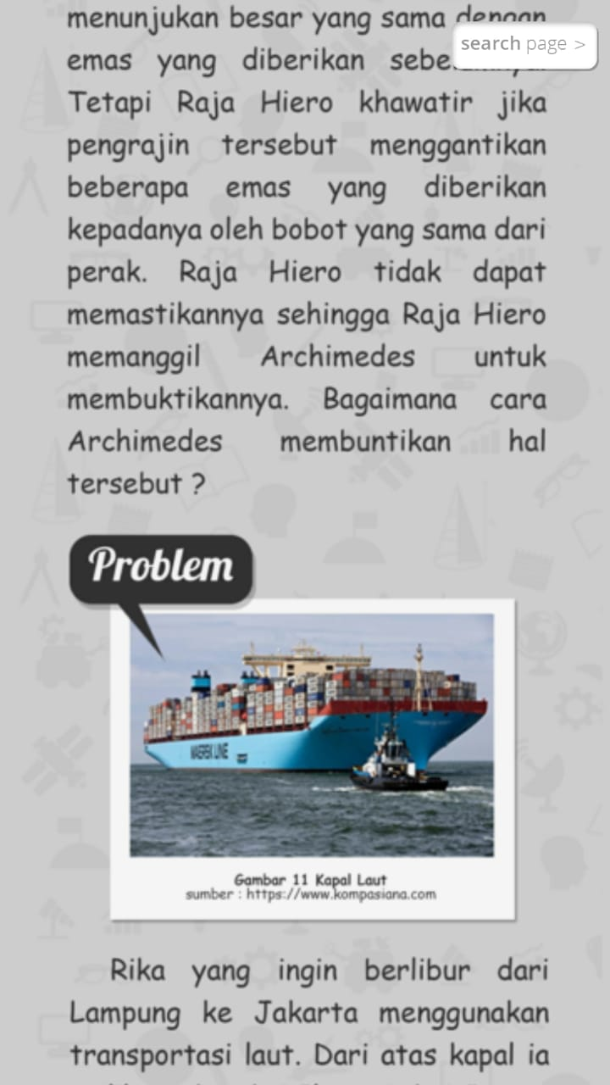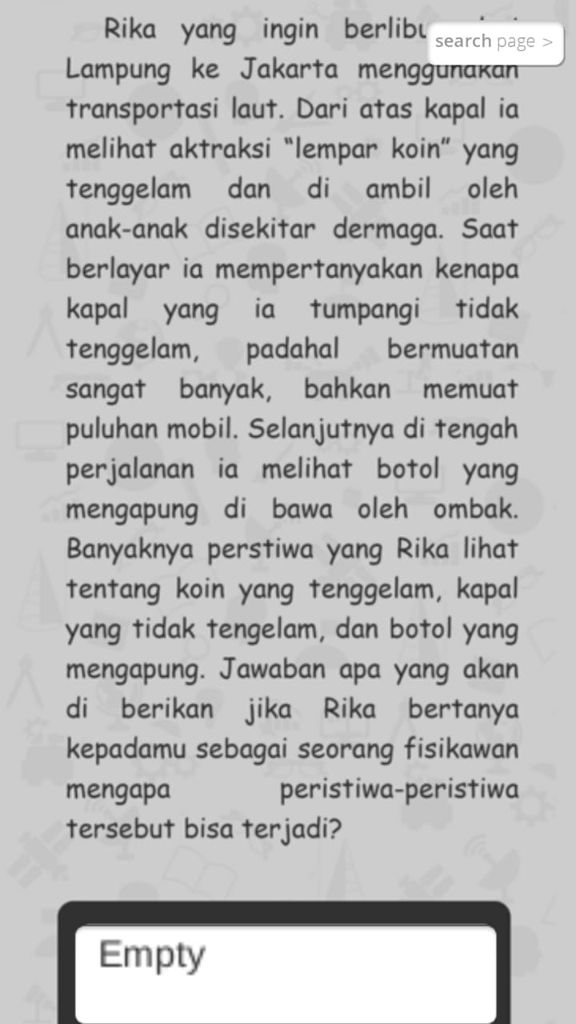

Revisi ganti jadi ini ef :

Masalah

Raja curiga kepada tukang yang membuat mahkota. Lalu Raja menyuruh Archimedes membuktikan bahwa mahkota baru itu benar-benar terbuat dan emas murni. Akan tetapi, Archimedes tidak boleh merusak mahkota tersebut. Archimedes tidak langsung mendapatkan jawabannya. Suatu waktu ketika ia hendak mandi ia masuk ke dalam bak mandi. Air di bak mandi tersebut naik dan meluap. Tiba-tiba ia menemukan ide untuk membuktikan kemurnian mahkota tersebut. Sesampai di istana, Archimedes memasukkan mahkota itu ke dalam guci yang berisi air dan seberapa jauh air naik. Ia kemudian melakukan hal yang sama dengan sebatang emas murni yang beratnya sama dengan berat mahkota tersebut. Ternyata kenaikan air kurang dan yang tadi. Dengan demikian, terbukti bahwa mahkota tersebut berisi logam dan jenis yang kepadatannya kurang dan kepadatan emas. Kecurigaan Raja terbukti, pembuat mahkota itu telah berbohong



Gambar 2.1 Archimedes

Sumber : google

Berdasarkan pengalaman Archimedhes tersebut seorang siswa ingin menguji sebuah cincin yang dia temukan terbuat dari emas murni atau bukan. Saat cincin ditimbang dengan neraca massa cincin 1,64 gr, sedangkan saat digantung dengan neraca pegas sambil dimasukkan dalam air menunjukkan angka 14 N. Jika massa jenis emas = 19300 kg/m3,

1. Bagaimanakah langkah langkah siswa tersebut untuk menguji kemurnian emas dari benda yang ditemukan ?
2. Apakah benda tersebut berasal dari emas murni atau campuran?

**input**

Masalah

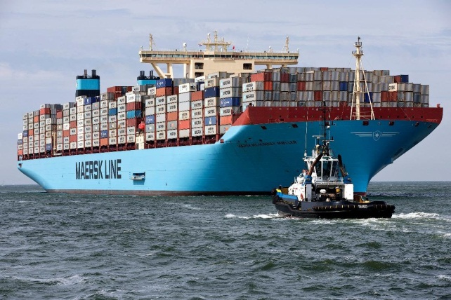

Gambar 2.2 Kapal Laut  
sumber : https://www.kompasiana.com

Rika yang ingin berlibur dari Lampung ke Jakarta menggunakan transportasi laut. Dari atas kapal ia melihat aktraksi “lempar koin” yang tenggelam dan di ambil oleh anak-anak disekitar dermaga. Saat berlayar ia mempertanyakan kenapa kapal yang ia tumpangi tidak tenggelam, padahal bermuatan sangat banyak, bahkan memuat puluhan mobil. Selanjutnya di tengah perjalanan ia melihat botol yang mengapung di bawa oleh ombak. Banyaknya perstiwa yang Rika lihat tentang koin yang tenggelam, kapal yang tidak tengelam, dan botol yang mengapung. Jawaban apa yang akan di berikan jika Rika bertanya kepadamu sebagai seorang fisikawan mengapa peristiwa-peristiwa tersebut bisa terjadi?

**input**

Anda bisa melakukan “Lab Maya” Hukum Arcimedes disini   
<https://belajar.kemdikbud.go.id/LabMaya/Experiments/hukumarchimedes/#/>

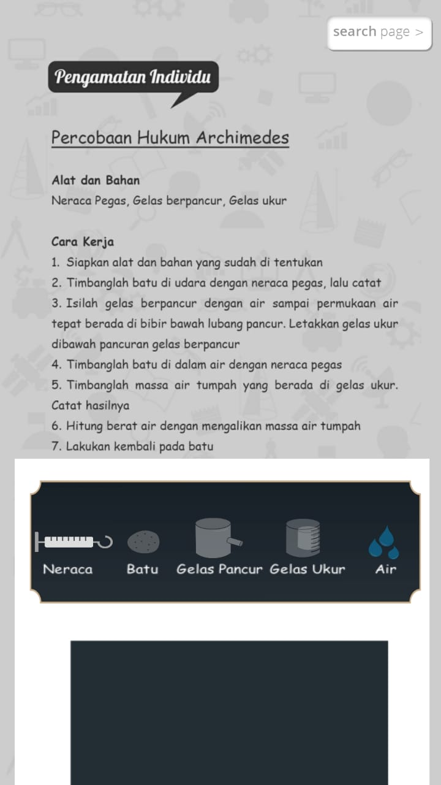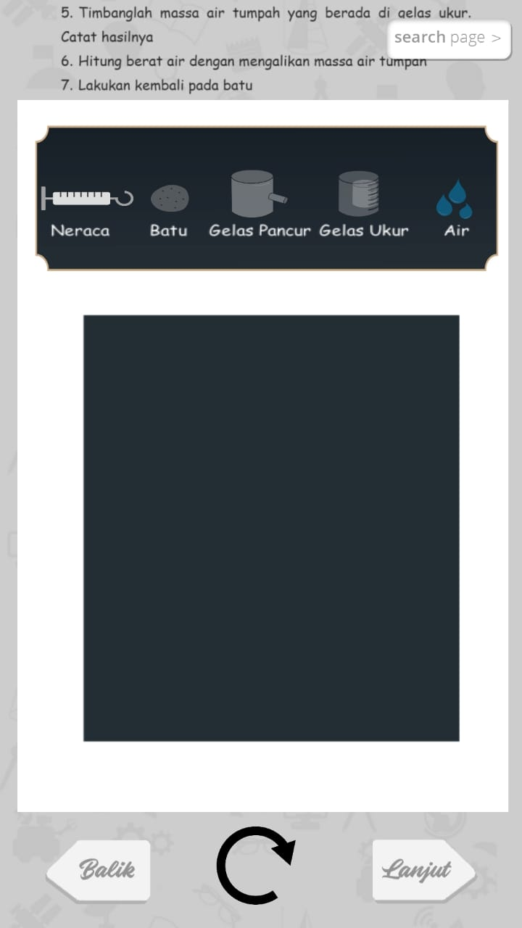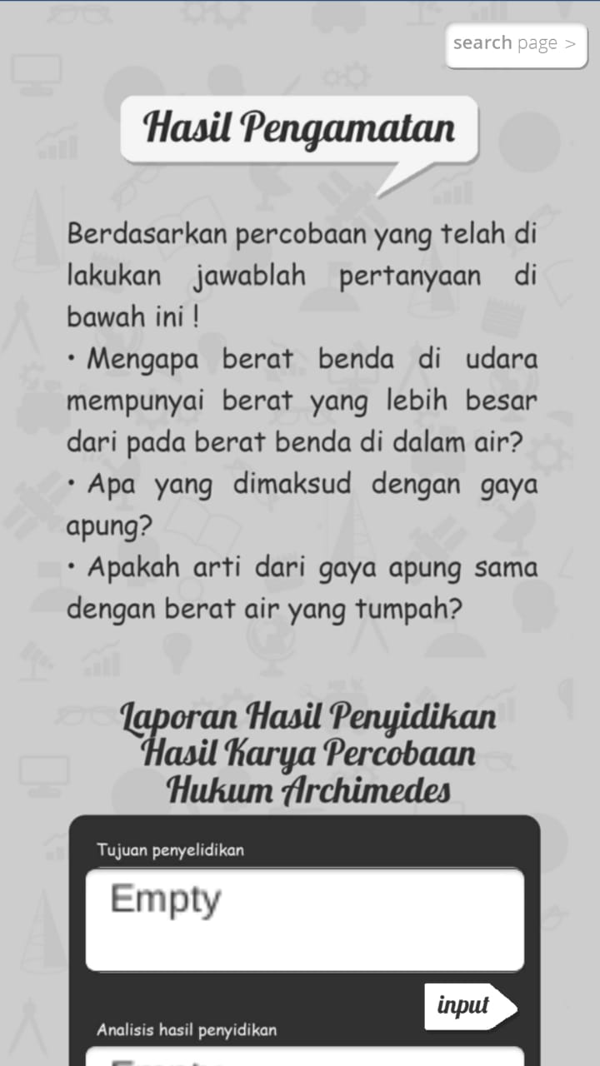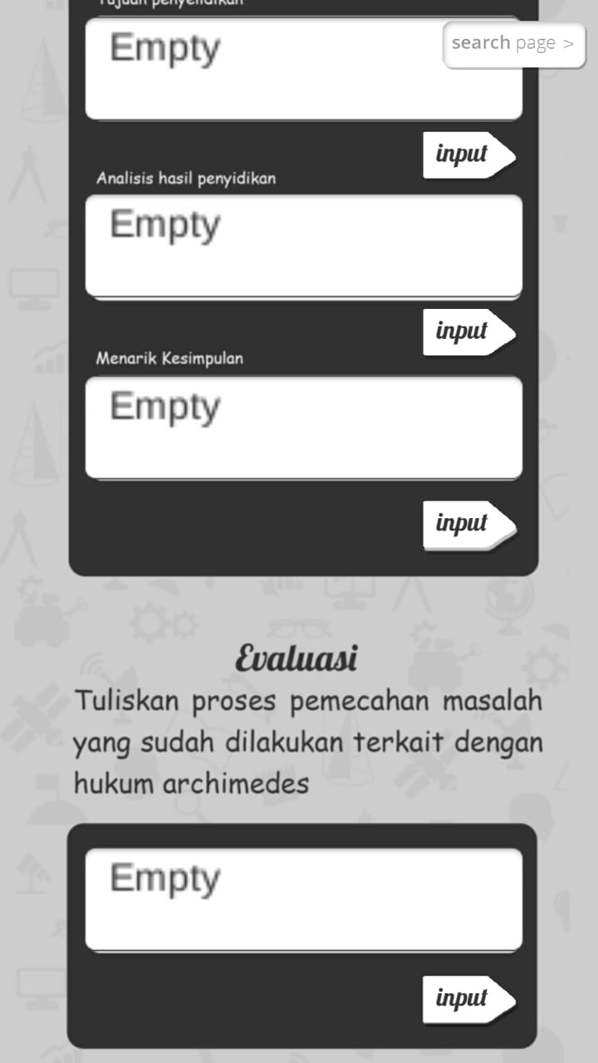  
  
Pengamatan Individu

Percobaan Hukum Archimedes

Alat dan Bahan

Neraca Pegas, Gelas Berpancur, Gelas Ukur, Batu, Air

Cara Kerja

1. Siapkan alat dan bahan yang sudah di tentukan
2. Timbang batu di udara dengan neraca pegas
3. Isilah gelas berpancur dengan air sampai permukaan air tepat berada di bibir bawah lubang pancur. Letakkan gelas ukur dibawah pancuran gelas berpancur
4. Timbang batu di dalam air dengan neraca pegas
5. Timbang massa air tumpah yang berada di gelas ukur.
6. Hitung berat air dengan mengalikan massa air yang tumpah
7. Pada pegas, di tarok batu bikin aja garis seolah2 beratnya 50 gram.. jadi ada tulisan 50 gram ef
8. Gelas ukurnya lbangnya tinggiin ef, moso air melewatin lobang tp ga keluar wkwkkwkw
9. Nah di gelas ukur di air yang di pindahkan tu tulis ai berpindah sebesar 50 mL

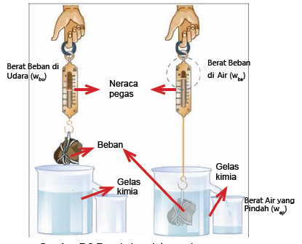

Ef tolong dikasih penjelasan begini bisa ef? Keterangan tulisan gitu

Hasil Pengamatan

Berdasarkan percobaan yang telah di lakukan jawablah pertanyaan di bawah ini !

* Mengapa berat benda di udara mempunyai berat yang lebih besar dari pada berat benda di dalam air?
* Apa yang dimaksud dengan gaya apung?
* Apakah arti dari gaya apung sama dengan berat air yang tumpah?

Laporan hasil pengamatan hasil kaya percobaan Hukum Archimides

Tujuan pengamatan

Analisis hasil pengamatan

Menarik kesimpulan

Evaluasi

Tuliskan proses pemecahan masalah yang sudah Anda lakukan terkait dengan hukum pokok hidrostatis.

**input**

Rangkuman

Setelah selesai mengerjakan semua kegiatan 2. Tuliskan rangkuman pemecahan masalah dengan menggunakan bahasa Anda sendiri!

**input**

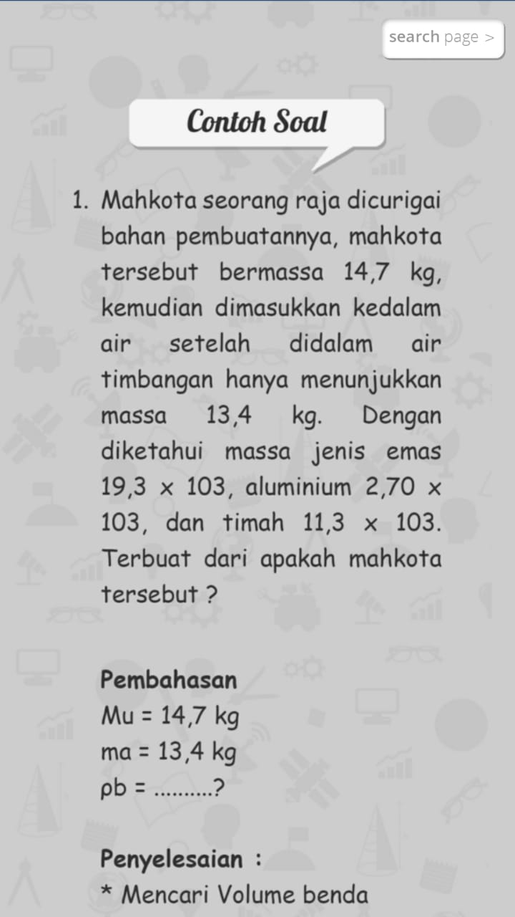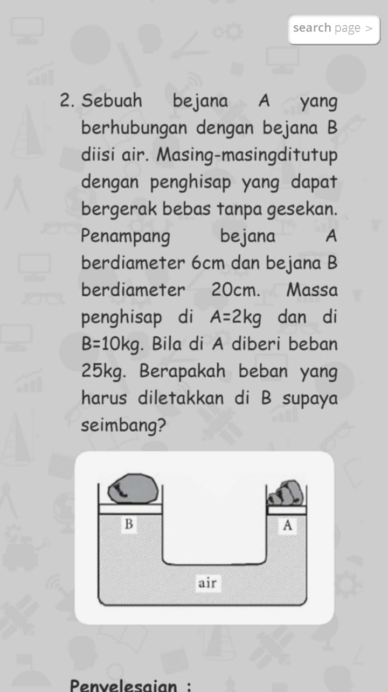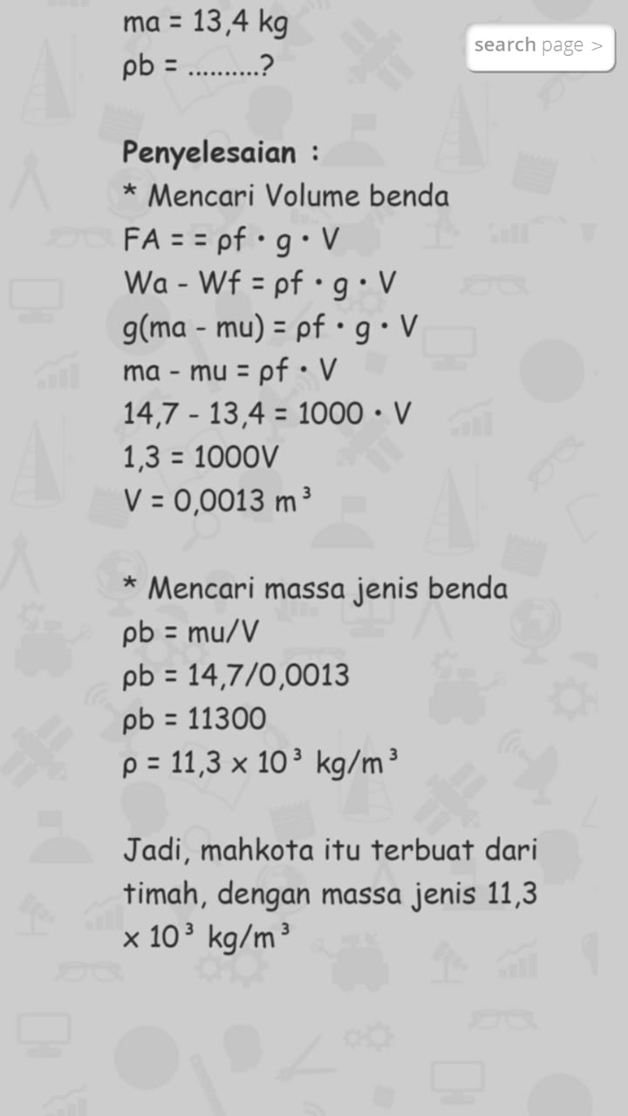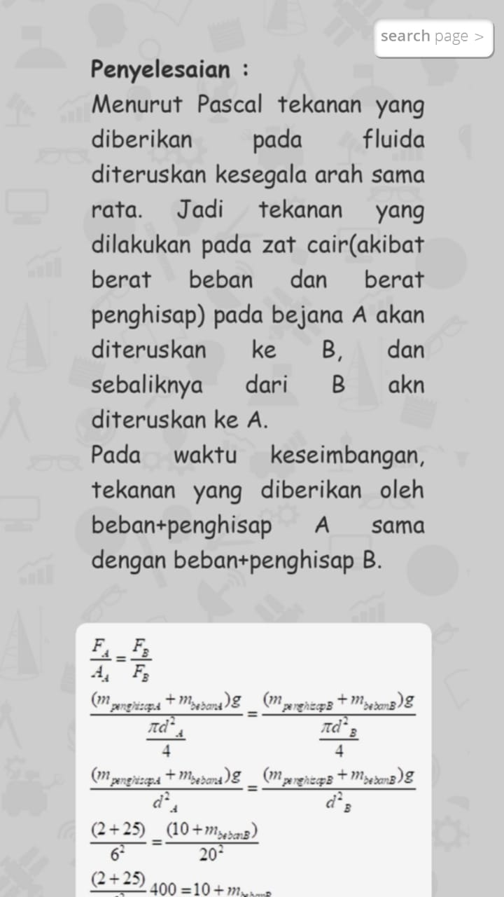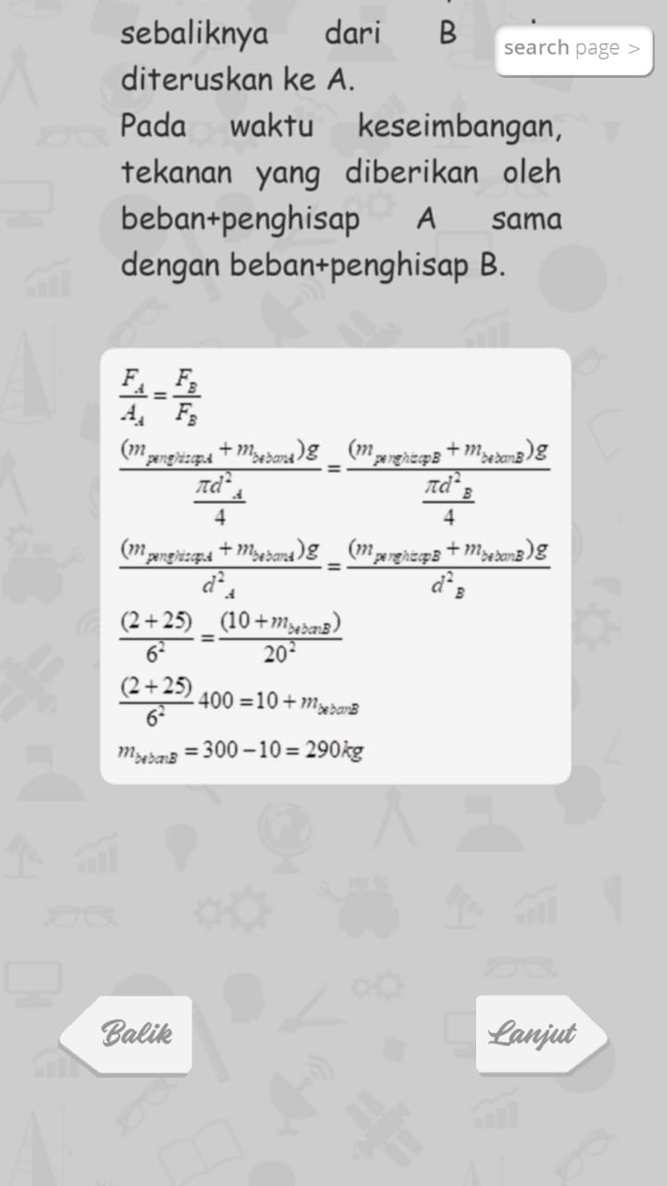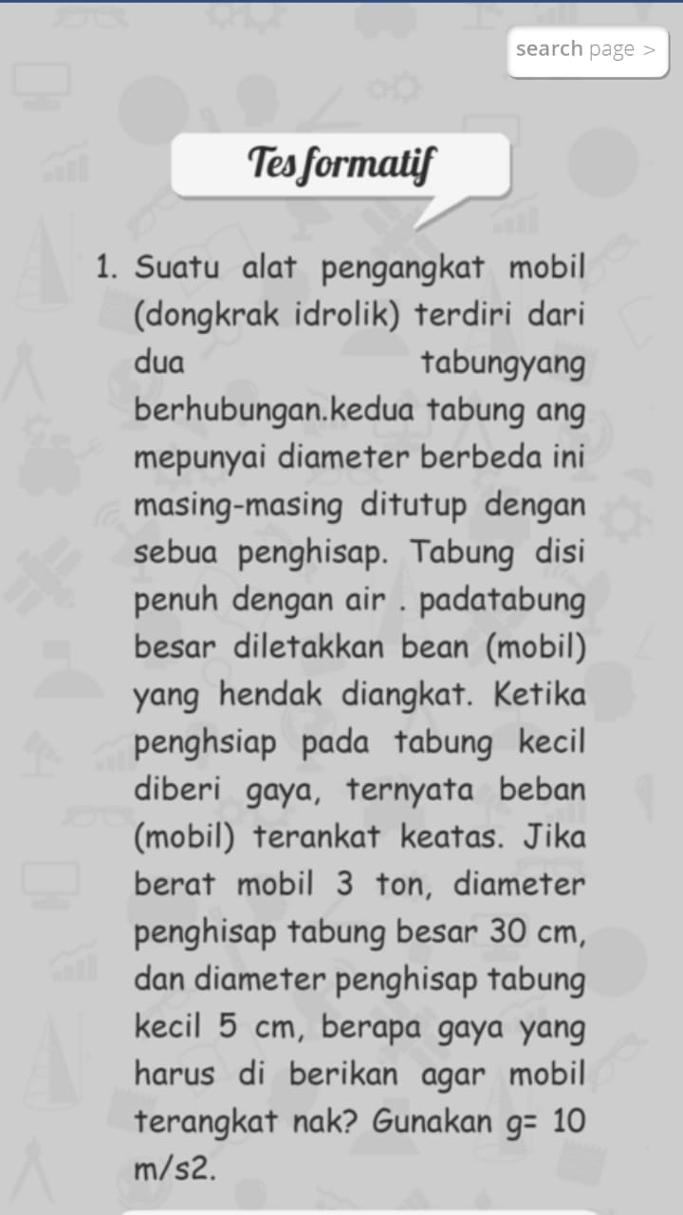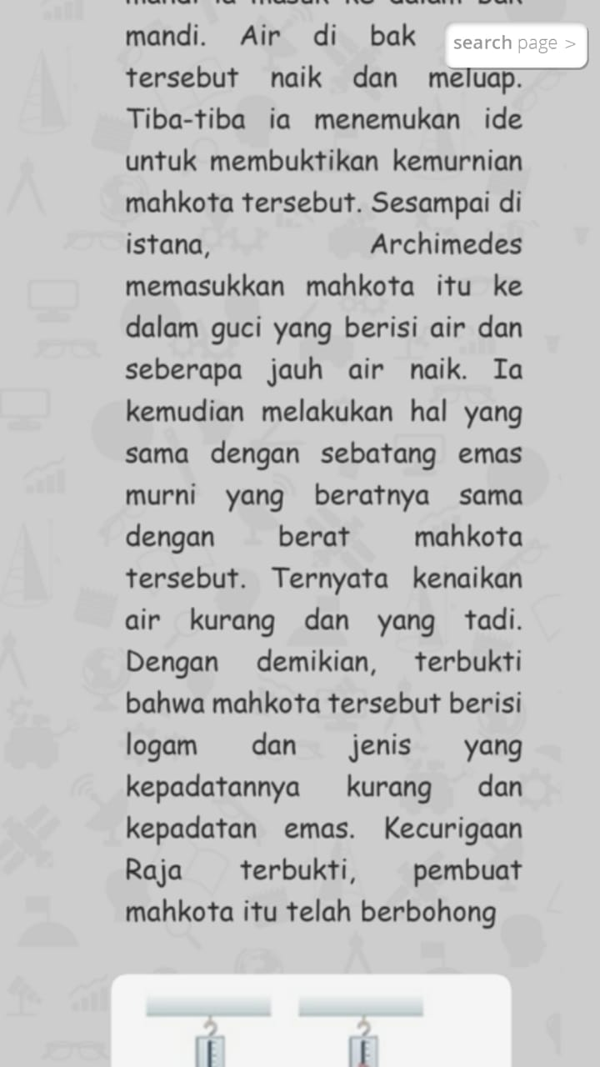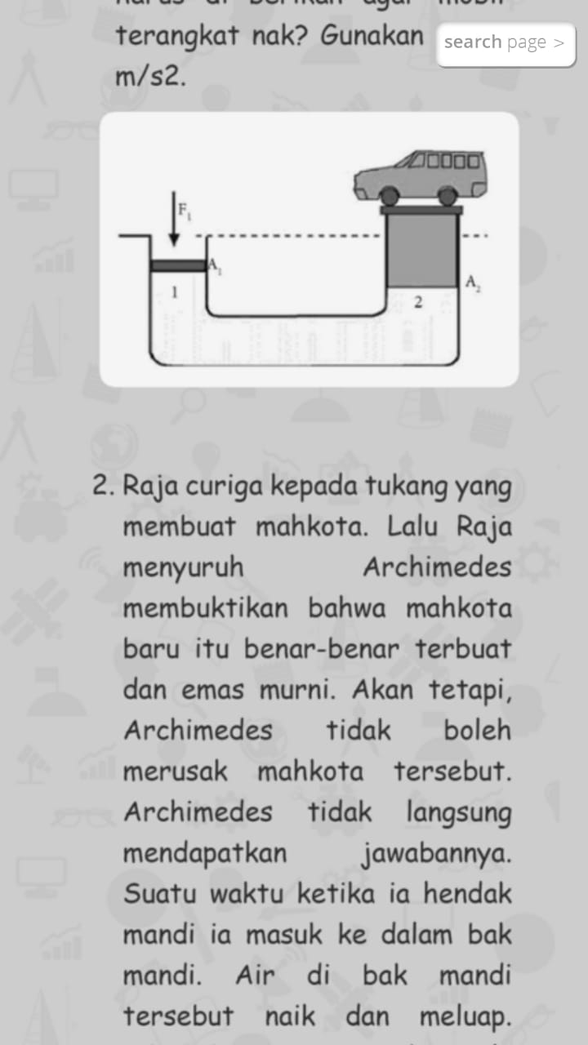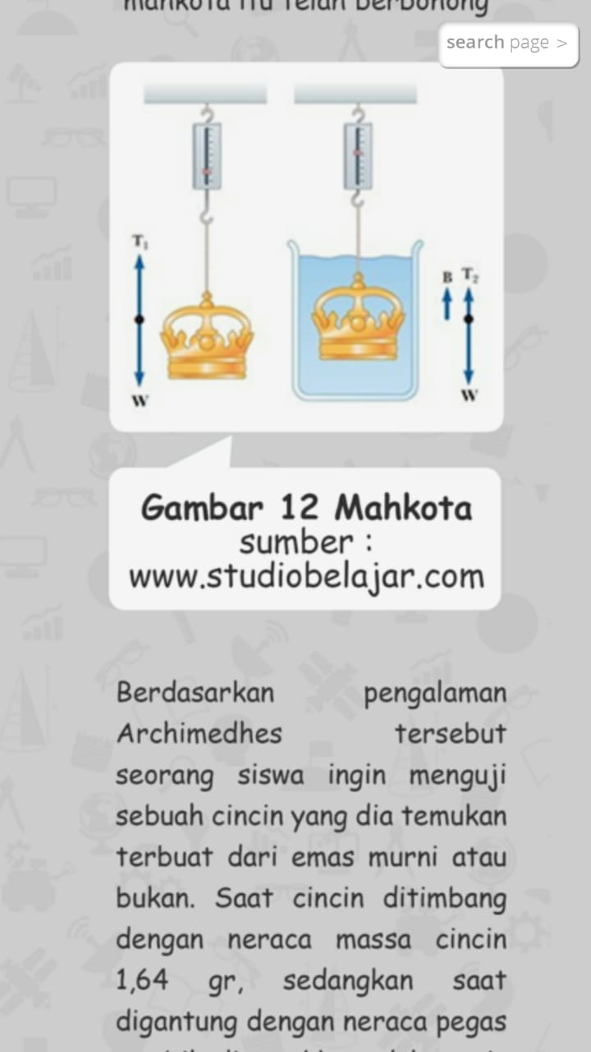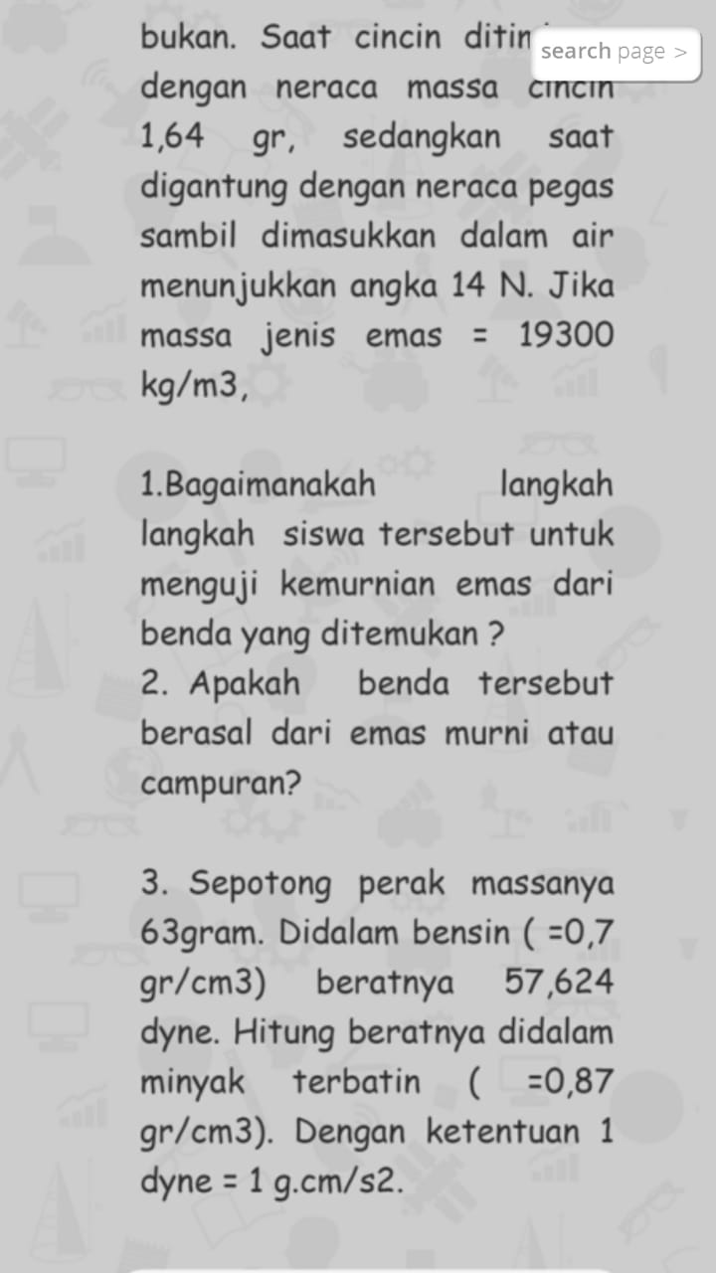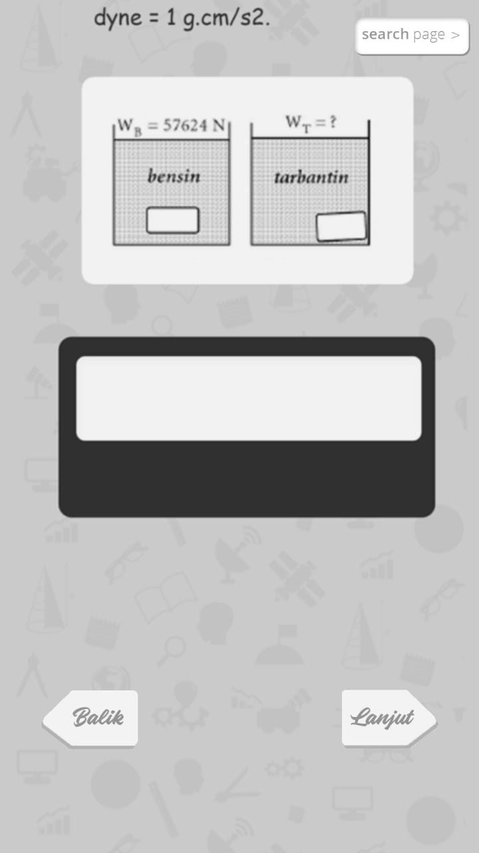

**Contoh Soal**

1. Mahkota seorang raja dicurigai bahan pembuatannya, mahkota tersebut bermassa 14,7 kg, kemudian dimasukkan kedalam air setelah didalam air timbangan hanya menunjukkan massa 13,4 kg. Dengan diketahui massa jenis emas 19,3 x 103,aluminium 2,70 x 103,dan timah 11,3 x 103. Terbuat dari apakah mahkota tersebut ?

Pembahasan

Mu = 14,7 kg

ma = 13,4 kg

ρb = ..........?

Penyelesaian :

* Mencari volume benda

FA = = ρf • g • V

Wa - Wf = ρf • g • V

g(ma - mu) = ρf • g • V

ma - mu = ρf • V

14,7 - 13,4 = 1000 • V

1,3 = 1000V

V = 0,0013 m³

* Mencari massa jenis benda

ρb = mu/V

ρb = 14,7/0,0013

ρb = 11300

ρ = 11,3 x 10³ kg/m³

Jadi, mahkota itu terbuat dari timah, dengan massa jenis 11,3 x 10³ kg/m³

1. Sebuah bejana A yang berhubungan dengan bejana B diisi air. Masing-masing ditutup dengan penghisap yang dapat bergerak bebas tanpa gesekan. Penampang bejana A berdiameter 6 cm dan bejana B berdiameter 20 cm. Massa penghisap di A=2kg dan di B=10kg. Bila di A diberi beban 25kg. Berapakah beban yang harus diletakkan di B supaya seimbang?

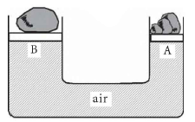

Penyelesaian :

Menurut Pascal tekanan yang diberikan pada fluida diteruskan kesegala arah sama rata. Jadi tekanan yang dilakukan pada zat cair (akibat berat beban dan berat penghisap) pada bejana A akan diteruskan ke B, dan sebaliknya dari B akan diteruskan ke A.

Pada waktu keseimbangan, tekanan yang diberikan oleh beban+penghisap A sama dengan beban+penghisap B.



**Tes formatif**

1.Suatu alat pengangkat mobil dongkrak hidrolik terdiri dari dua tabung yang berhubungan, kedua tabung yang mempunyai diameter berbeda ini masing-masing ditutup dengan sebuah penghisap. Tabung disi penuh dengan air, kemudian pada tabung besar diletakkan beban berupa mobil yang hendak diangkat. Ketika penghsiap pada tabung kecil diberi gaya, ternyata beban mobil terangkat keatas. Jika berat mobil 3 ton, diameter penghisap tabung besar 30 cm, dan diameter penghisap tabung kecil 10 cm, berapa gaya yang harus di berikan agar mobil terangkat naik? Gunakan g= 10 m/s2.

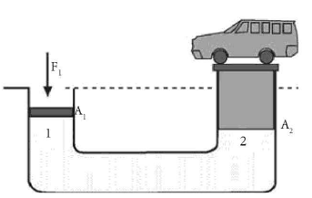

1. Sepotong perak massanya 63gram. Didalam bensin (=0,7 gr/cm3) beratnya 57,624 dyne. Hitung beratnya didalam minyak terbatin (=0,87 gr/cm3). Dengan ketentuan 1 dyne = 1 g.cm/s2.

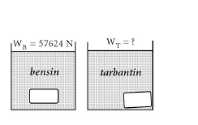

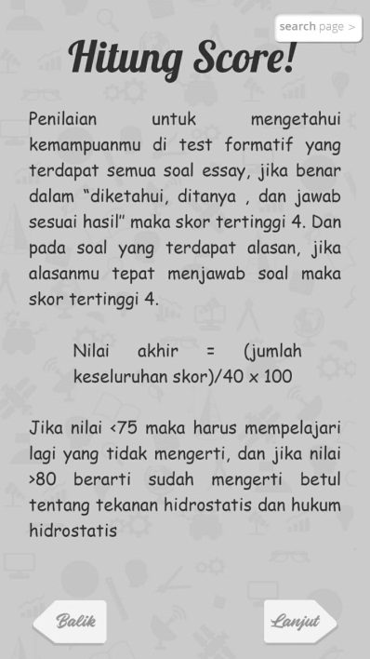

Tindak lanjut

**Hitung Skor!**

Penilaian untuk mengetahui kemampuanmu di test formatif yang terdapat semua soal essay, jika benar dalam “diketahui, ditanya , dan jawab sesuai hasil’’ maka skor tertinggi 4. Dan pada soal yang terdapat alasan, jika alasanmu tepat menjawab soal maka skor tertinggi 4.

Nilai akhir =

Jika nilai <75 maka harus mempelajari lagi yang tidak mengerti, dan jika nilai >80 berarti sudah mengerti betul tentang Hukum Pascal Dan Hukum Archimedes.

Kegiatan Belajar 3

3.1 Tegangan Permukaan Zat Cair, 3.2 Kapilaritas dan 3.3 Viskositas

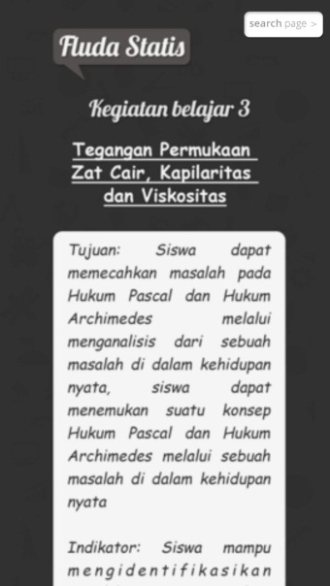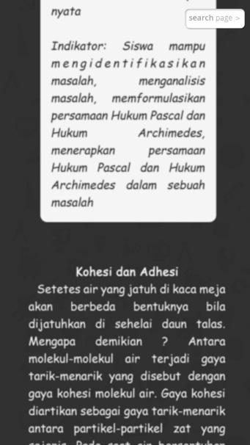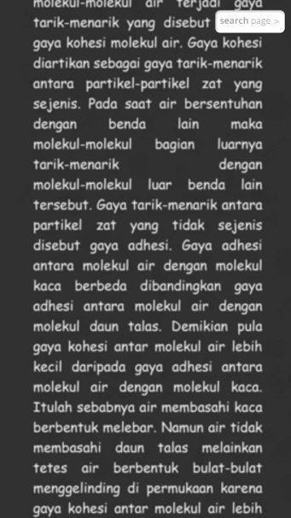

Tujuan: Siswa dapat memecahkan masalah pada Tegangan Permukaan Zat Cair, Kapilaritas dan Viskositas melalui menganalisis dari sebuah masalah di dalam kehidupan nyata, siswa dapat menemukan suatu konsep Tegangan Permukaan Zat Cair, Kapilaritas dan Viskositas melalui sebuah masalah di dalam kehidupan nyata

Indikator: Siswa Mampu mengidentifikasikan masalah, menganalisis masalah, memformulasikan persamaan Tegangan Permukaan Zat Cair, Kapilaritas dan Viskositas, menerapkan persamaan Tegangan Permukaan Zat Cair, Kapilaritas dan Viskositas dalam sebuah masalah

Ef ini tolong bedain warna ya, sama jangan mereng tulisannya ef. Maksih ya

3.1 Tegangan Permukaan Zat Cair

**Kohesi dan Adhesi**

Setetes air yang jatuh di kaca meja akan berbeda bentuknya bila dijatuhkan di sehelai daun talas. Mengapa hal tersebut bisa terjadi ? Antara molekul-molekul air terjadi gaya tarik-menarik yang disebut dengan gaya kohesi molekul air. Gaya kohesi diartikan sebagai gaya tarik-menarik antara partikel-partikel zat yang sejenis. Pada saat air bersentuhan dengan benda lain maka molekul-molekul bagian luarnya tarik-menarik dengan molekul-molekul luar benda lain tersebut. Gaya tarik-menarik antara partikel zat yang tidak sejenis disebut gaya adhesi. Gaya adhesi antara molekul air dengan molekul kaca berbeda dibandingkan gaya adhesi antara molekul air dengan molekul daun talas. Demikian pula gaya kohesi antar molekul air lebih kecil dari pada gaya adhesi antara molekul air dengan molekul kaca. Itulah sebabnya air membasahi kaca berbentuk melebar. Namun air tidak membasahi daun talas melainkan tetes air berbentuk bulat-bulat menggelinding di permukaan karena gaya kohesi antar molekul air lebih besar daripada gaya adhesi antara molekul air dan molekul daun talas.

**Gaya Tegangan Permukaan**

Sebatang kawat ABCD dilengkungkan membentuk huruf U. Kawat ini dihubungan dengan kawat PQ yang panjangnya L. Susunan kawat ini kemudian dimasukkan dalam larutan sabun sehingga terbentuk suatu lapisan tipis pada persegi panjang ABPQ.

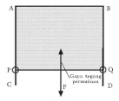

Gambar 3.1 kawat ABCD

Sumber : google

Lapisan sabun atau gaya tegangan permukaan akan menarik kawat PQ keatas. Untuk mengimbanginya Anda harus memberikan gaya ke arah bawah. Jika F adalah gaya yang berikan ditambah berat kawat PQ maka dalam keadaan setimbang :

Gaya tegangan permukaan = F

Karena selaput sabun mempunyai dua permukaan maka

= $\frac{gaya tegangan permukaan}{2l}$ = $\frac{F}{2l}$

Untuk selaput air atau zat cair lain yang hanya mempunyai 1 permukaan, maka rumusnya menjadi

= $\frac{F}{2l}$

Berdasarkan rumus tersebut dapat digunakan untuk melihat arti fisis tegangan permukaan, yang menyatakan bahwa tegangan permukaan suatu cairan adalah gaya yang bekerja pada suatu garis pada permukaan cairan yang panjangnya 1 satuan dengan arah tegak lurus garis ini

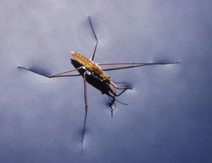

Gambar 3.2 serangga mengapung diatas air

sumber : http://fismath.com

Kita sering melihat serangga anggang-anggang berjalan di atas permukaan air. Mengapa serangga tersebut tidak tenggelam? Bahkan jarum dapat mengapung di air!

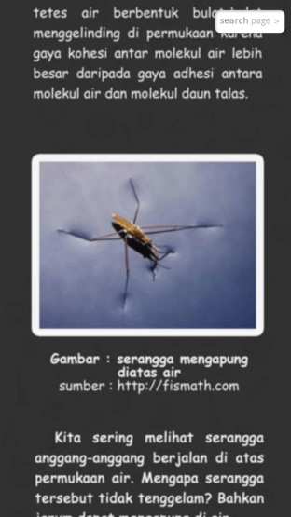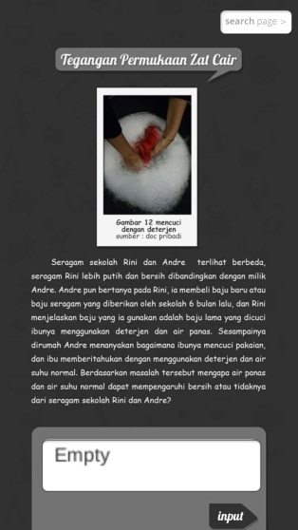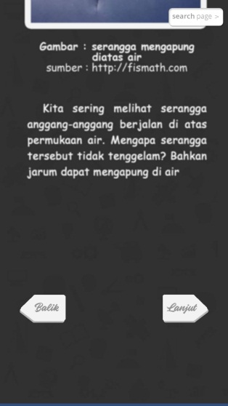  
Masalah

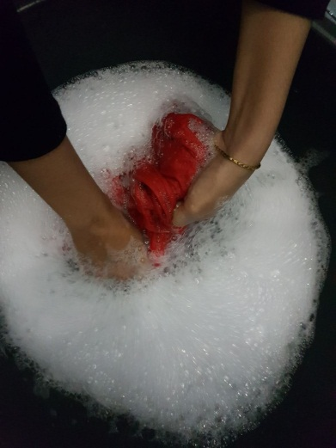

Gambar 3.3 Mencuci Dengan Deterjen  
Sumber : Doc Pribadi

Seragam sekolah Rini dan Andre terlihat berbeda, seragam Rini lebih putih dan bersih dibandingkan dengan milik Andre. Andre pun bertanya pada Rini, ia membeli baju baru atau baju seragam yang diberikan oleh sekolah 6 bulan lalu, dan Rini menjelaskan baju yang ia gunakan adalah baju lama yang dicuci ibunya menggunakan deterjen dan air panas. Sesampainya dirumah Andre menanyakan bagaimana ibunya mencuci pakaian, dan ibu memberitahukan dengan menggunakan deterjen dan air suhu normal. Berdasarkan masalah tersebut mengapa air panas dan air suhu normal dapat mempengaruhi bersih atau tidaknya dari seragam sekolah Rini dan Andre?

**input**

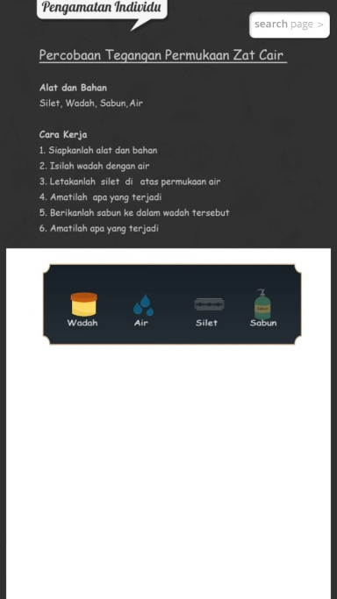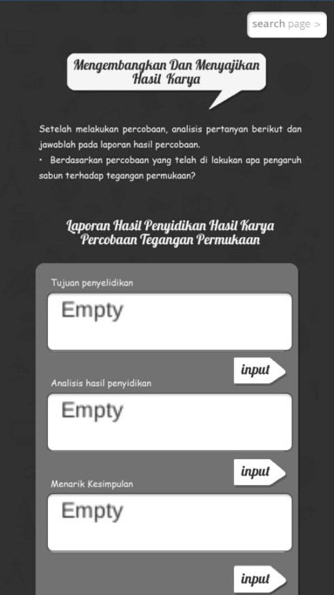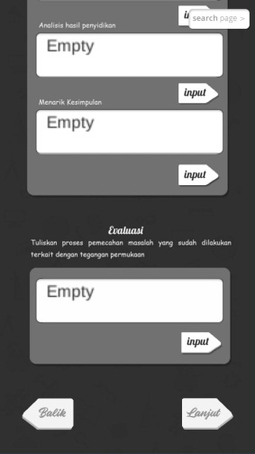  
Pengamatan Individu

Percobaan Tegangan Permukaan Zat Cair

*Alat dan Bahan*

Silet, Wadah, Sabun, Air

*Cara Kerja*

1. Siapkanlah alat dan bahan

2. Isilah wadah dengan air

3. Letakanlah silet di atas permukaan air

4. Amatilah apa yang terjadi

5. Berikanlah sabun ke dalam wadah tersebut

6. Amatilah apa yang terjadi

Mengembangkan Dan Menyajikan Hasil Karya

Setelah melakukan percobaan, analisis pertanyan berikut dan jawablah pada laporan hasil percobaan.

* Berdasarkan percobaan yang telah di lakukan apa pengaruh sabun terhadap tegangan permukaan?

Laporan Hasil Pengamatan Hasil Karya Percobaan Tegangan Permukaan

Tujuan pengamatan

Analisis hasil pengamatan

Menarik kesimpulan

**input**

Evaluasi

Tuliskan proses pemecahan masalah yang sudah anda lakukan terkait dengan tegangan permukaan.

**input**

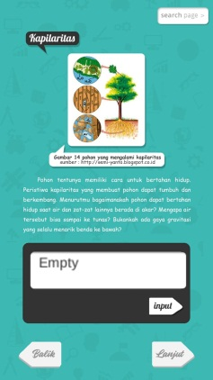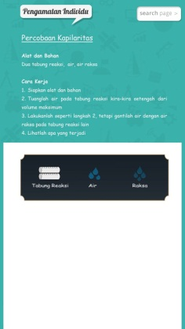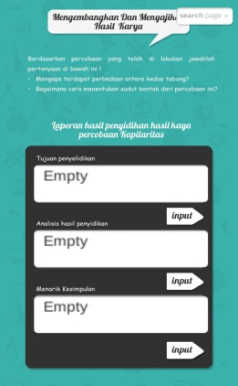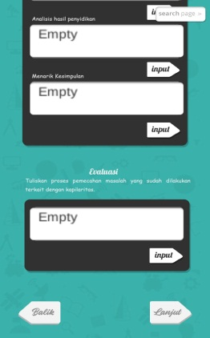  
3. 2 Kapilaritas

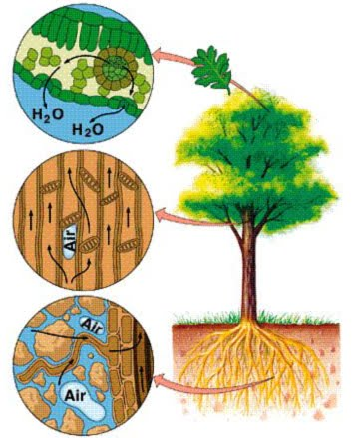

Gambar 3. 4 Pohon Yang Mengalami Kapilaritas  
Sumber : Http://Semi-Yanto.Blogspot.Co.Id

masalah

Pohon tentunya memiliki cara untuk bertahan hidup. Peristiwa kapilaritas yang membuat pohon dapat tumbuh dan berkembang. Menurutmu bagaimanakah pohon dapat bertahan hidup saat air dan zat-zat lainnya berada di akar? Mengapa air tersebut bisa sampai ke tunas? Bukankah ada gaya gravitasi yang selalu menarik benda ke bawah?

**input**

Untuk kamu tahu

Air dalam pipa kapiler dapat naik karena gaya adhesi antara molekul air dengan molekul kaca lebih besar dari gaya kohesi antara molekul-molekul air. Air akan terus naik ketas sampai komponen gaya adhesi arah vertikal sama dengan berat air yang naik.

Pengamatan Individu

Percobaan Kapilaritas

*Alat dan Bahan*

Dua tabung reaksi, air, air raksa

*Cara Kerja*

1. Siapkan alat dan bahan
2. Tuanglah air pada tabung reaksi kira-kira setengah dari volume maksimum
3. Lakukanlah seperti langkah 2, tetapi gantilah air dengan air raksa pada tabung reaksi lain
4. Lihatlah apa yang terjadi

Mengembangkan Dan Menyajikan Hasil Karya Ini tolong diganti ya ef jadi “Hasil Pengamatan”

Berdasarkan percobaan yang telah di lakukan jawablah pertanyaan di bawah ini !

* Mengapa terdapat perbedaan antara kedua tabung?
* Bagaimana cara menentukan sudut kontak dari percobaan ini?

Laporan hasil pengamatan hasil kaya percobaan Kapilaritas

Tujuan pengamatan

Analisis hasil pengamatan

Menarik kesimpulan

**input**

Evaluasi

Tuliskan proses pemecahan masalah yang sudah dilakukan terkait dengan kapilaritas.

**input**

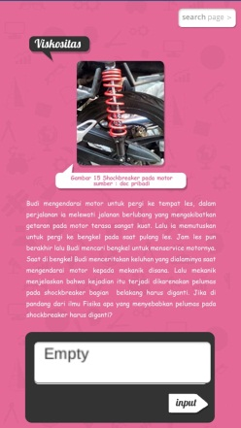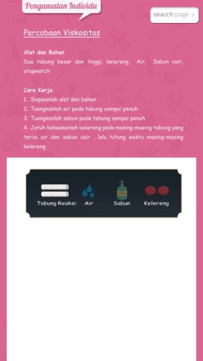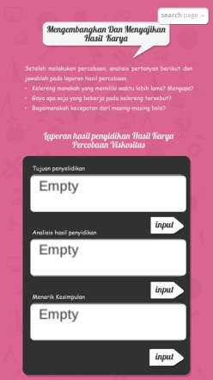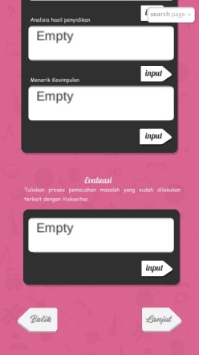  
3.3 Viskositas

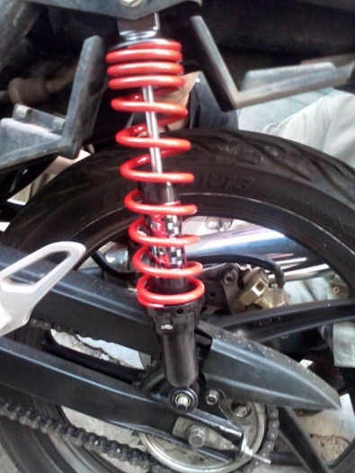

Gambar 3.5 Shockbreaker Pada Motor  
Sumber : Doc Pribadi

Masalah

Budi mengendarai motor untuk pergi ke tempat les, dalam perjalanan ia melewati jalanan berlubang yang mengakibatkan getaran pada motor terasa sangat kuat. Lalu ia memutuskan untuk pergi ke bengkel pada saat pulang les. Jam les pun berakhir lalu Budi mencari bengkel untuk menservice motornya. Saat di bengkel Budi menceritakan keluhan yang dialaminya saat mengendarai motor kepada mekanik disana. Lalu mekanik menjelaskan bahwa kejadian itu terjadi dikarenakan pelumas pada shockbreaker bagian belakang harus diganti. Jika di pandang dari ilmu Fisika apa yang menyebabkan pelumas pada shockbreaker harus diganti?

**input**

Pengamatan Individu

Percobaan Viskositas

*Alat dan Bahan*

Dua tabung besar dan tinggi, kelereng, Air, Sabun cair, stopwatch

*Cara Kerja*

1. Siapkanlah alat dan bahan
2. Tuangkanlah air pada tabung sampai penuh
3. Tuangkanlah sabun pada tabung sampai penuh
4. Jatuh bebaskanlah kelereng pada masing-masing tabung yang terisi air dan sabun cair , lalu hitung waktu masing-masing kelereng

Hasil Pengamatan

Setelah melakukan percobaan, analisis pertanyan berikut dan jawablah pada laporan hasil percobaan.

* Kelereng manakah yang memiliki waktu lebih lama? Mengapa?
* Gaya apa saja yang bekerja pada kelereng tersebut?
* Bagaimanakah kecepatan dari masing-masing bola?

Laporan Hasil Pengamatan Hasil Karya Percobaan Viskositas

Tujuan pengamatan

Analisis hasil pengamatan

Menarik kesimpulan

**input**

Evaluasi

Tuliskan proses pemecahan masalah yang sudah dilakukan terkait dengan Viskositas

**input**

Rangkuman

Setelah selesai mengerjakan semua kegiatan 3. Tuliskan rangkuman pemecahan masalah dengan menggunakan bahasamu sendiri!

**input**

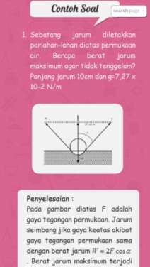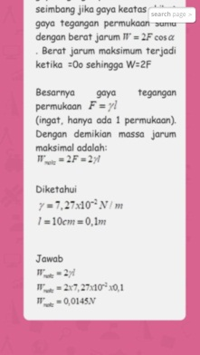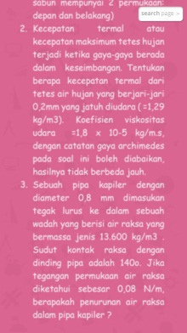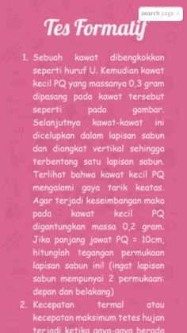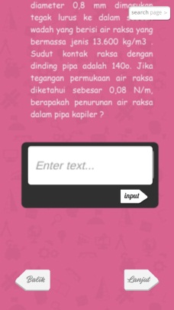  
Contoh soal

1. Sebatang jarum diletakkan perlahan-lahan diatas permukaan air. Berapa berat jarum maksimum agar tidak tenggelam? Panjang jarum 10cm dan g=7,27 x 10-2 N/m

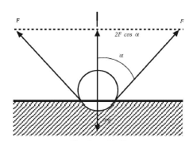

Penyelesaian :

Pada gambar diatas F adalah gaya tegangan permukaan. Jarum seimbang jika gaya keatas akibat gaya tegangan permukaan sama dengan berat jarum . Berat jarum maksimum terjadi ketika =0o sehingga W=2F

Besarnya gaya tegangan permukaan (ingat, hanya ada 1 permukaan). Dengan demikian massa jarum maksimal adalah: 

Diketahui :



Jawab :



**Tes Formatif**

1. Sebuah kawat dibengkokkan seperti huruf U. Kemudian kawat kecil PQ yang massanya 0,3 gram dipasang pada kawat tersebut seperti pada gambar. Selanjutnya kawat-kawat ini dicelupkan dalam lapisan sabun dan diangkat vertikal sehingga terbentang satu lapisan sabun. Terlihat bahwa kawat kecil PQ mengalami gaya tarik keatas. Agar terjadi keseimbangan maka pada kawat kecil PQ digantungkan massa 0,2 gram. Jika panjang jawat PQ = 10cm, hitunglah tegangan permukaan lapisan sabun ini! (ingat lapisan sabun mempunyai 2 permukaan: depan dan belakang)
2. Kecepatan termal atau kecepatan maksimum tetes hujan terjadi ketika gaya-gaya berada dalam keseimbangan. Tentukan berapa kecepatan termal dari tetes air hujan yang berjari-jari 0,2mm yang jatuh diudara (=1,29 kg/m3). Koefisien viskositas udara =1,8 x 10-5 kg/m.s, dengan catatan gaya archimedes pada soal ini boleh diabaikan, hasilnya tidak berbeda jauh.
3. Sebuah pipa kapiler dengan diameter 0,8 mm dimasukan tegak lurus ke dalam sebuah wadah yang berisi air raksa yang bermassa jenis 13.600 kg/m3 . Sudut kontak raksa dengan dinding pipa adalah 140o. Jika tegangan permukaan air raksa diketahui sebesar 0,08 N/m, berapakah penurunan air raksa dalam pipa kapiler ?

**input**

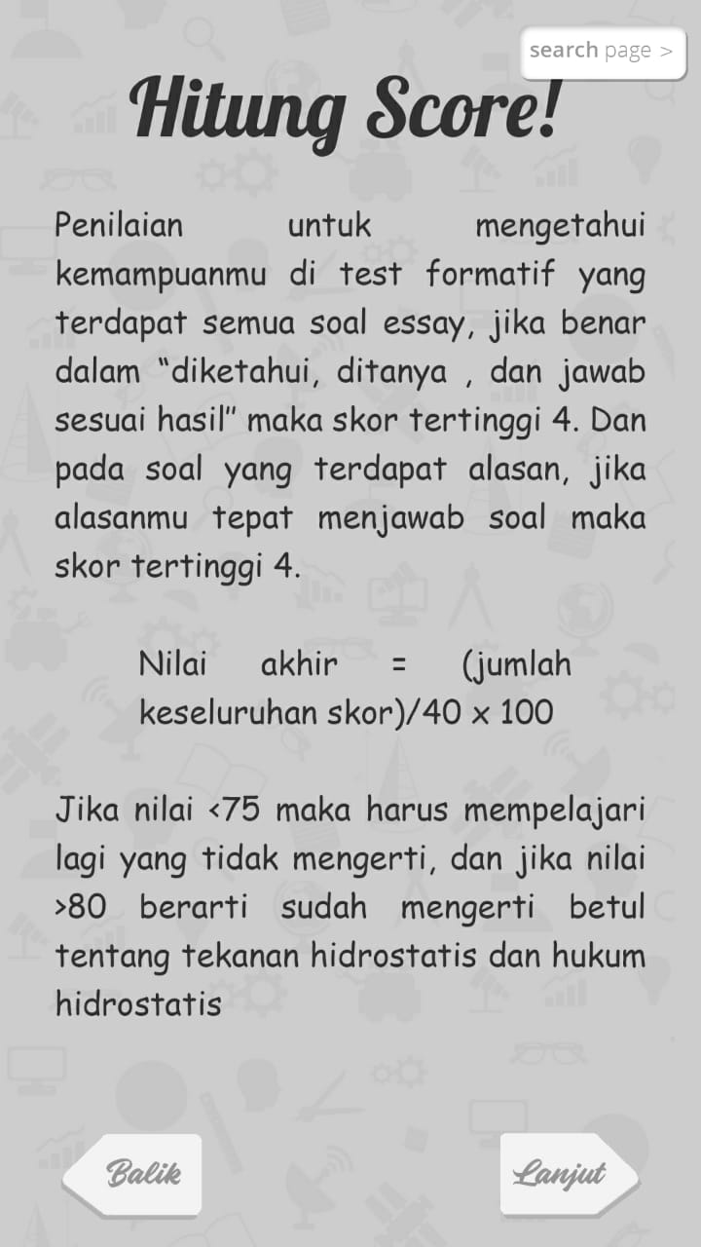  
**Tindak lanjut**

**Hitung Skor!**

Penilaian untuk mengetahui kemampuanmu di test formatif yang terdapat semua soal essay, jika benar dalam “diketahui, ditanya , dan jawab sesuai hasil’’ maka skor tertinggi 4. Dan pada soal yang terdapat alasan, jika alasanmu tepat menjawab soal maka skor tertinggi 4.

Nilai akhir =

Jika nilai <75 maka harus mempelajari lagi yang tidak mengerti, dan jika nilai >80 berarti sudah mengerti betul tentang Tegangan Permukaan Zat Cair, Kapilaritas dan Viskositas

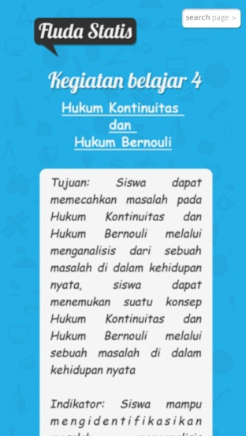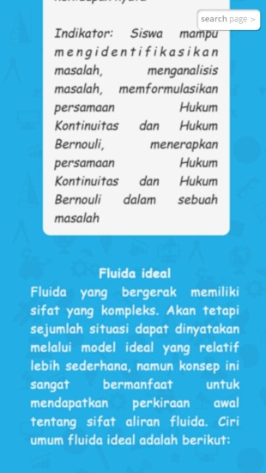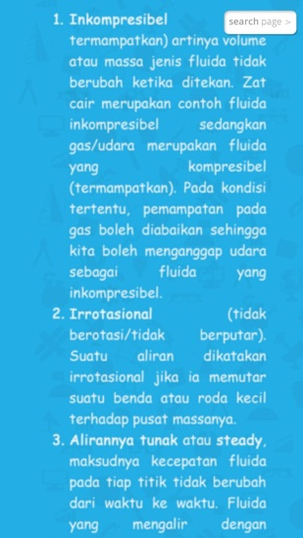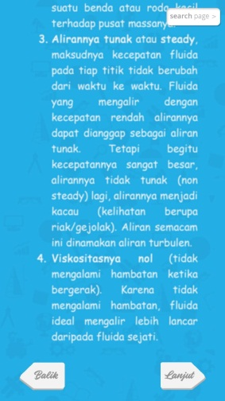  
Kegiatan Belajar 4

4.1 Hukum Kontinuitas dan 4.2 Hukum Bernouli

*Tujuan: Siswa dapat memecahkan masalah pada Hukum Kontinuitas dan Hukum Bernouli melalui menganalisis dari sebuah masalah di dalam kehidupan nyata, siswa dapat menemukan suatu konsep Hukum Kontinuitas dan Hukum Bernouli melalui sebuah masalah di dalam kehidupan nyata*

*Indikator: Siswa mampu mengidentifikasikan masalah, menganalisis masalah, memformulasikan persamaan Hukum Kontinuitas dan Hukum Bernouli, menerapkan persamaan Hukum Kontinuitas dan Hukum Bernouli dalam sebuah masalah*

Ini tulisannya bedain ya ef tolong,kan yg lain warna putih tujuannya buat warna itam eatu ef untuk pembeda ajasiiiiiii

**Fluida ideal**

Fluida yang bergerak memiliki sifat yang kompleks. Akan tetapi sejumlah situasi dapat dinyatakan melalui model ideal yang relatif lebih sederhana, namun konsep ini sangat bermanfaat untuk mendapatkan perkiraan awal tentang sifat aliran fluida. Ciri umum fluida ideal adalah berikut:

1. **Inkompresibel** (tidak termampatkan) artinya volume atau massa jenis fluida tidak berubah ketika ditekan. Zat cair merupakan contoh fluida inkompresibel sedangkan gas/udara merupakan fluida yang kompresibel (termampatkan). Pada kondisi tertentu, pemampatan pada gas boleh diabaikan sehingga boleh menganggap udara sebagai fluida yang inkompresibel.
2. **Irrotasional** (tidak berotasi/tidak berputar). Suatu aliran dikatakan irrotasional jika ia memutar suatu benda atau roda kecil terhadap pusat massanya.
3. **Alirannya tunak** atau **steady**, maksudnya kecepatan fluida pada tiap titik tidak berubah dari waktu ke waktu. Fluida yang mengalir dengan kecepatan rendah alirannya dapat dianggap sebagai aliran tunak. Tetapi begitu kecepatannya sangat besar, alirannya tidak tunak (*non steady*) lagi, alirannya menjadi kacau (kelihatan berupa riak/gejolak). Aliran semacam ini dinamakan aliran turbulen.
4. **Viskositasnya nol** (tidak mengalami hambatan ketika bergerak). Karena tidak mengalami hambatan, fluida ideal mengalir lebih lancar daripada fluida sejati.

**Jenis Aliran Fluida**

Ketika melihat air terjun, air jatuh dengan bentuk teratur (lurus), pada saat mencapai dasar bentuknya menjadi tidak teratur. Aliran yang teratur sebagai aliran laminer yang mempunyai garis alir berlapis. Sedang aliran yang tidak teratur kita sebut aliran turbulen.

Aliran stasioner suatu fluida melalui garis alir (streamline) yang sama dengan garis alir fluida yang mengalir di depannya. Garis alir merupakan lintasan yang ditempuh fluida saat bergerak. Contoh lain aliran laminer adalah aliran air sungai saat jernih. Aliran lurus atau laminer, jika garis alirnya yang saling bersebelahan dilalui partikel fluida dengan mulus. Selain itu, garis alir ini juga tidak saling bersilangan, sehingga partikel fluida menuju arah yang sama.

Aliran turbulen suatu Fluida bila garis alir yang dilalui terdapat lingkaran-lingkaran yang tidak beraturan, bentuknya kecil dan menyerupai pusaran. Contoh aliran turbulen adalah aliran sungai saat banjir. Aliran turbulen tampak ada aliran yang melingkar. Pada aliran turbulen arah gerak partikel air ada yang berbeda dengan arah keseluruhan aliran. Kecepatan pada setiap titik dapat berubah.

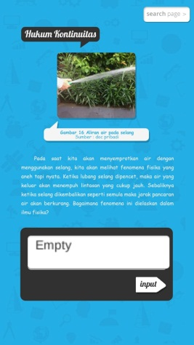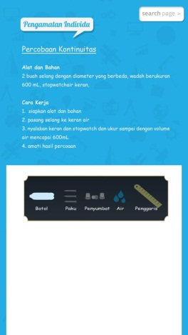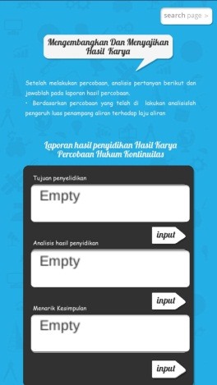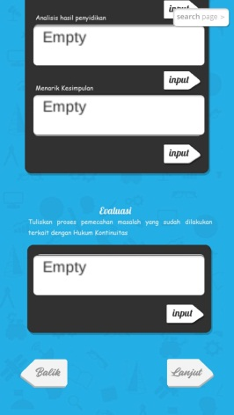  
4.1 Hukum Kontinuitas

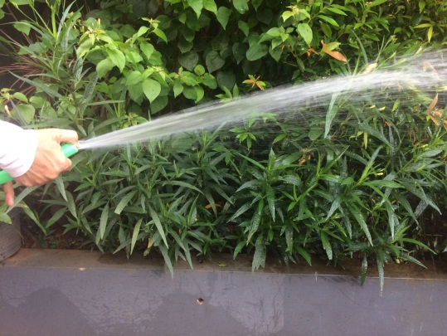

Gambar 4.1 Aliran Air Pada Selang

Sumber : Doc Pribadi

masalah

Pada saat Anda akan menyemprotkan air dengan menggunakan selang, Anda akan melihat fenomena fisika yang aneh tapi nyata. Ketika lubang selang dipencet, maka air yang keluar akan menempuh lintasan yang cukup jauh. Sebaliknya ketika selang dikembalikan seperti semula maka jarak pancaran air akan berkurang. Bagaimana fenomena ini dijelaskan dalam ilmu fisika?

**input**

Pengamatan Individu

Percobaan kontinuitas

*alat dan bahan*

2 buah selang dengan diameter yang berbeda, wadah berukuran 600 mL, stopwatchair keran,

*cara kerja*

1. siapkan alat dan bahan

2. pasang selang ke keran air

3. nyalakan keran dan stopwatch dan ukur sampai dengan volume air mencapai 600mL

4. amati hasil percoaan

Setelah melakukan percobaan, analisis pertanyan berikut dan jawablah pada laporan hasil percobaan.

* Berdasarkan percobaan yang telah di lakukan analisislah pengaruh luas penampang aliran terhadap laju aliran

Laporan Hasil Penyidikan Hasil Karya Percobaan hukum kontinuitas

Tujuan penyidikan

Analisis hasil penyidikan

Menarik kesimpulan

**input**

Evaluasi

Tuliskan proses pemecahan masalah yang sudah dilakukan terkait dengan hukum kontinuitas.

**input**

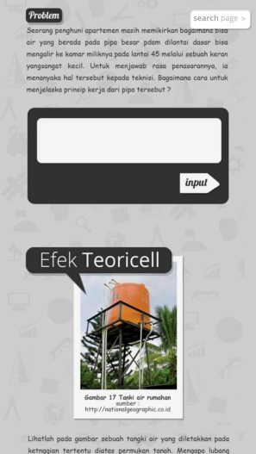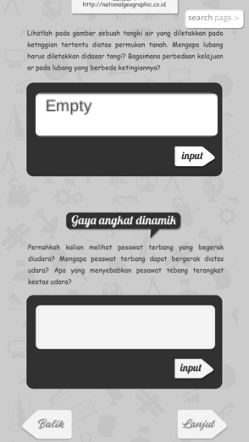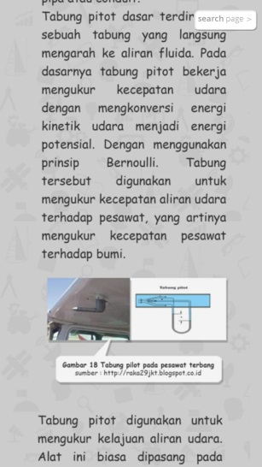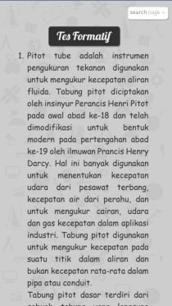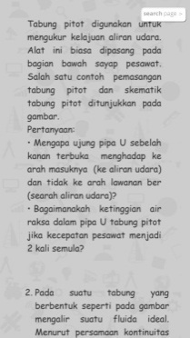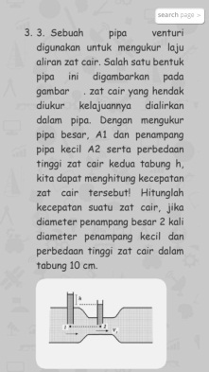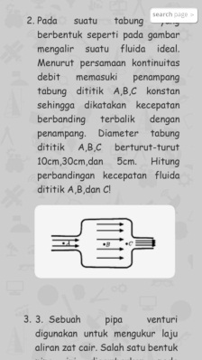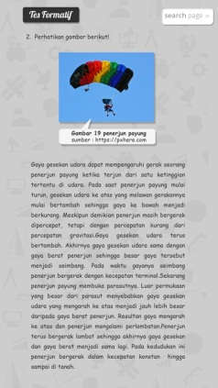 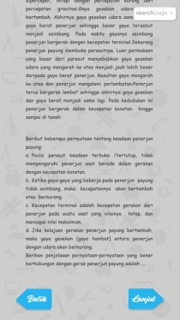  
4.2 Hukum Bernouli

Masalah

Seorang penghuni apartemen masih memikirkan bagaimana bisa air yang berada pada pipa besar pdam dilantai dasar bisa mengalir ke kamar miliknya pada lantai 45 melalui sebuah keran yangsangat kecil. Untuk menjawab rasa penasarannya, ia menanyaka hal tersebut kepada teknisi. Bagaimana cara untuk menjelaska prinsip kerja dari pipa tersebut ?

**input**

**Gaya angkat dinamik**

Pernahkah kalian melihat pesawat terbang yang begerak diudara? Mengapa pesawat terbang dapat bergerak diatas udara? Apa yang menyebabkan pesawat tebang terangkat keatas udara?

**input**

Evaluasi

Tuliskan proses pemecahan masalah yang sudah dilakukan terkait dengan hukum bernoli

**input**

Contoh soal

1. Kecepatan rata-rata aliran minyak pada sebuah pipa yang berdiameter 3cm dan 2m/s. Hitung jumlah minyak yang mengalir tiap detik! Jika pipa tersebut dialirkan dalam suatu tangki bervolume 40 liter, hitung setelah beberapa detik tangki tersebut penuh?

Penyelesaian :

Banyaknya air yang mengalir tiap detik merupakan debit. Rumus yang digunakan adalah Q=Av. Waktu yang diperlukan agar tangki penuh adalah volume tangki dibagi dengan debitnya.

Gunakan data yang diberikan :



Hasilnya adalah



Debit diatas mengatakan bahwa dalam 1 detik minyak yang mengalir adalah . Jika untuk mengisi tabung yang volumenya 40x10-3 diperlukan waktu sebanyak:

detik

Tes Formatif

Pitot tube adalah instrumen pengukuran tekanan digunakan untuk mengukur kecepatan aliran fluida. Tabung pitot diciptakan oleh insinyur Perancis Henri Pitot pada awal abad ke-18 dan telah dimodifikasi untuk bentuk modern pada pertengahan abad ke-19 oleh ilmuwan Prancis Henry Darcy. Hal ini banyak digunakan untuk menentukan kecepatan udara dari pesawat terbang, kecepatan air dari perahu, dan untuk mengukur cairan, udara dan gas kecepatan dalam aplikasi industri. Tabung pitot digunakan untuk mengukur kecepatan pada suatu titik dalam aliran dan bukan kecepatan rata-rata dalam pipa atau conduit.

Tabung pitot dasar terdiri dari sebuah tabung yang langsung mengarah ke aliran fluida. Pada dasarnya tabung pitot bekerja mengukur kecepatan udara dengan mengkonversi energi kinetik udara menjadi energi potensial. Dengan menggunakan prinsip Bernoulli. Tabung tersebut digunakan untuk mengukur kecepatan aliran udara terhadap pesawat, yang artinya mengukur kecepatan pesawat terhadap bumi.

|  |  |
| --- | --- |
| Image result for tabung pitot pada sayap pesawat | Image result for gambar pipa pitot |

Gambar 4.2 Tabung pilot pada pesawat terbang  
sumber : http://raka29jkt.blogspot.co.id

Tabung pitot digunakan untuk mengukur kelajuan aliran udara. Alat ini biasa dipasang pada bagian bawah sayap pesawat. Salah satu contoh pemasangan tabung pitot dan skematik tabung pitot ditunjukkan pada gambar.

Pertanyaan:

* Mengapa ujung pipa U sebelah kanan terbuka menghadap ke arah masuknya (ke aliran udara) dan tidak ke arah lawanan ber (searah aliran udara)?
* Bagaimanakah ketinggian air raksa dalam pipa U tabung pitot jika kecepatan pesawat menjadi 2 kali semula?

1. Pada suatu tabung yang berbentuk seperti pada gambar mengalir suatu fluida ideal. Menurut persamaan kontinuitas debit memasuki penampang tabung dititik A,B,C konstan sehingga dikatakan kecepatan berbanding terbalik dengan penampang. Diameter tabung dititik A,B,C berturut-turut 10cm,30cm,dan 5cm. Hitung perbandingan kecepatan fluida dititik A,B,dan C!

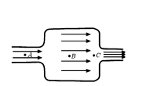

1. Sebuah pipa venturi digunakan untuk mengukur laju aliran zat cair. Salah satu bentuk pipa ini digambarkan pada gambar . zat cair yang hendak diukur kelajuannya dialirkan dalam pipa. Dengan mengukur pipa besar, A1 dan penampang pipa kecil A2 serta perbedaan tinggi zat cair kedua tabung h, kita dapat menghitung kecepatan zat cair tersebut! Hitunglah kecepatan suatu zat cair, jika diameter penampang besar 2 kali diameter penampang kecil dan perbedaan tinggi zat cair dalam tabung 10 cm.

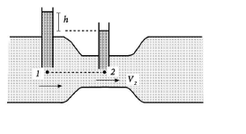

**Tindak lanjut**

**Hitung Skor!**

Penilaian untuk mengetahui kemampuanmu di test formatif yang terdapat semua soal essay, jika benar dalam “diketahui, ditanya , dan jawab sesuai hasil’’ maka skor tertinggi 4. Dan pada soal yang terdapat alasan, jika alasanmu tepat menjawab soal maka skor tertinggi 4.

Nilai akhir =

Jika nilai <75 maka harus mempelajari lagi yang tidak mengerti, dan jika nilai >80 berarti sudah mengerti betul tentang Hukum Kontinuitas dan Hukum Bernouli

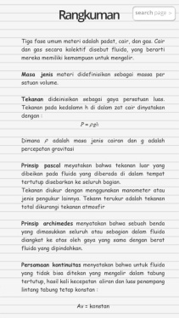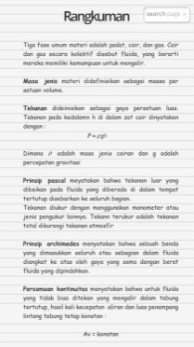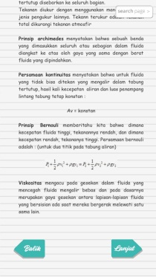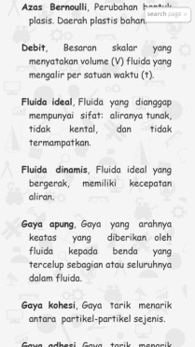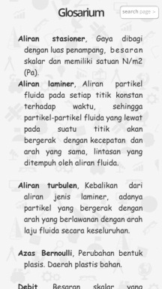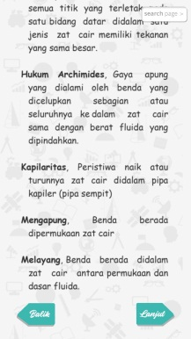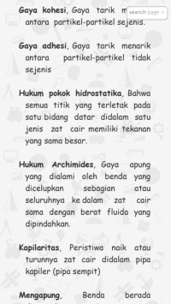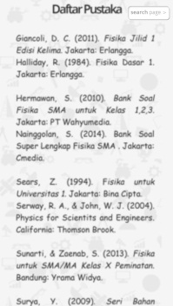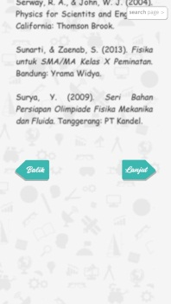  
**Rangkuman**

Tiga fase umum materi adalah padat, cair, dan gas. Cair dan gas secara kolektif disebut fluida, yang berarti mereka memiliki kemampuan untuk mengalir.

**Masa jenis** materi didefinisikan sebagai massa per satuan volume.

**Tekanan** dideinisikan sebagai gaya persatuan luas. Tekanan pada kedalamn h di dalam zat cair dinyatakan dengan :



Dimana  adalah masa jenis cairan dan g adalah percepatan gravitasi

**Prinsip pascal** meyatakan bahwa tekanan luar yang dibeikan pada fluida yang diberada di dalam tempat tertutup disebarkan ke seluruh bagian.  
Tekanan diukur dengan menggunakan manometer atau jenis pengukur lainnya. Tekann terukur adalah tekanan total dikurangi tekanan atmosfir

**Prinsip archimedes** menyatakan bahwa sebuah benda yang dimasukkan seluruh atau sebagian dalam fluida diangkat ke atas oleh gaya yang sama dengan berat fluida yang dipindahkan.

**Persamaan kontinuitas** menyatakan bahwa untuk fluida yang tidak bisa ditekan yang mengalir dalam tabung tertutup, hasil kali kecepatan aliran dan luas penampang lintang tabung tetap konstan :

*Av =* konstan

**Prinsip Bernouli** memberitahu bahwa dimana kecepatan fluida tinggi, tekanannya rendah, dan dimana kecepatan rendah, tekananya tinggi. Persamaan bernouli adalah : (untuk dua titik pada tabung aliran)



**Viskositas** mengacu pada gesekan dalam fluida yang mencegah fluida mengalir bebas dan pada dasarnya merupakan gaya gesekan antara lapisan-lapisan fluida yang bersisian ada saat mereka bergerak melewati satu sama lain.

**Glosarium**

**Aliran stasioner**, Gaya dibagi dengan luas penampang, besaran skalar dan memiliki satuan N/m2 (Pa).

**Aliran laminer,** Aliran partikel fluida pada setiap titik konstan terhadap waktu, sehingga partikel-partikel fluida yang lewat pada suatu titik akan bergerak dengan kecepatan dan arah yang sama, lintasan yang ditempuh oleh aliran fluida.

**Aliran turbulen**, Kebalikan dari aliran jenis laminer, adanya partikel yang bergerak dengan arah yang berlawanan dengan arah laju fluida secara keseluruhan.

**Azas Bernoulli**, Perubahan bentuk plasis. Daerah plastis bahan.

**Debit**, Besaran skalar yang menyatakan volume (V) fluida yang mengalir per satuan waktu (t).

**Fluida ideal**, Fluida yang dianggap mempunyai sifat: aliranya tunak, tidak kental, dan tidak termampatkan.

**Fluida dinamis**, Fluida ideal yang bergerak, memiliki kecepatan aliran.

**Gaya apung**, Gaya yang arahnya keatas yang diberikan oleh fluida kepada benda yang tercelup sebagian atau seluruhnya dalam fluida.

**Gaya kohesi**, Gaya tarik menarik antara partikel-partikel sejenis.

**Gaya adhesi**, Gaya tarik menarik antara partikel-partikel tidak sejenis

**Hukum pokok hidrostatika**, Bahwa semua titik yang terletak pada satu bidang datar didalam satu jenis zat cair memiliki tekanan yang sama besar.

**Hukum Archimides**, Gaya apung yang dialami oleh benda yang dicelupkan sebagian atau seluruhnya ke dalam zat cair sama dengan berat fluida yang dipindahkan.

**Kapilaritas**, Peristiwa naik atau turunnya zat cair didalam pipa kapiler (pipa sempit)

**Mengapung**, Benda berada dipermukaan zat cair

**Melayang,** Benda berada didalam zat cair antara permukaan dan dasar fluida.

**Monometer**, Alat yang digunakan untuk mengukur tekanan hidrostatis. Lihat monometer pada alat venturimeter.

**Persamaan Bernoulli**, Jumlah dari tekanan (p), energi kinetik persatuan volume dan energi potensial persatuan volume adalah konstan, atau nilainya sama untuk setiap titik sepanjang garis arus.

**Persamaan kontinuitas**, Massa fluida yang lewat satu bagian dan keluar lewat bagian yang lain dalam pipa adalah sama.

**Prinsip Pascal**, Tekanan yang diberikan pada zat cair dalam ruang tertutup akan diteruskan kesegala arah sama besar

**Tabung Pitot**, Alat yang digunakan untuk mengukur laju aliran gas. Misalnya udara.

**Tenggelam**, Benda berada didasar fluida.

**Tegangan permukaan**, Kecenderungan permukaan zat cair untuk menegang, sehingga permukaannya seperti ditutupi oleh selaput yang elastis.

**Tekanan,** Gaya yang bekerja tegak lurus pada suatu bidang dibagi dengan luas bidang itu.

**Tekanan hidrostatis**, Tekanan zat cair yang hanya disebabkan berat zat cair itu sendiri.

**Tekanan gauge**, Nilai tekanan yang diukur dengan menggunakan alat ukur tekanan.

**Tekanan atmosfer**, Nilai tekanan udara diatas permukaan air laut

**Tekanan mutlak,** Tekanan sesungguhnya, yang besarnya sama dengan tekanan atmosfer ditambah tekanan gauge.

**Venturimeter,** Alat untuk mengukur laju aliran fluida (cairan), yang terdiri dari sebuah pipa yang memiliki bagian yang menyempit. Pada prakteknya biasanya ditaruh dalam sebuah pipa yang berisi fluida yang sedang mengalir.

**Viskositas**, Koefisien viskositas, adalah derajat kekentalan zat cair

**Daftar Pustaka**

**Ef ini daftar pustakanyabelum diasukin yg kemaren ef**

# Daftar Pustaka

Giancoli, D. C. (2011). *Fisika Jilid 1 Edisi Kelima.* Jakarta: Erlangga.

Halliday, R. (1984). *Fisika Dasar 1.* Jakarta: Erlangga.

Hermawan, S. (2010). *Bank Soal Fisika SMA untuk Kelas 1,2,3.* Jakarta: PT Wahyumedia.

Nainggolan, S. (2014). *Bank Soal Super Lengkap Fisika SMA .* Jakarta: Cmedia.

Sears, Z. (1994). *Fisika untuk Universitas 1.* Jakarta: Bina Cipta.

Serway, R. A., & John, W. J. (2004). *Physics for Scientits and Engineers.* California: Thomson Brook.

Sunarti, & Zaenab, S. (2013). *Fisia unuk SMA/MA Kelas X Peminatan.* Bandung: Yrama Widya.

Surya, Y. (2009). *Seri BAhan Persiapan Olimpiade Fisika Mekanika dan Fluida.* Tanggerang: PT Kandel.

**Slide terakhir tolong masukin motivasi gini ya ef**

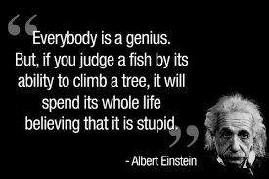

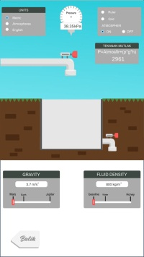

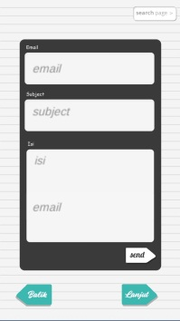  
ef, enaknya dikasih penjelasan apa ya tulisan untuk anak nulis emialnya ini ?